МЕТОДИЧЕСКОЕ
ПОСОБИЕ

СОДЕРЖАНИЕ:
Фарфор (история, виды, этапы изготовления) | Стр. 3
1. Фарфор Chan Wave Ivory | Стр. 5
2. Фарфор CaBaRe | Стр. 6
3. Фарфор Sam&Squito | Стр. 7
4. Фарфор Corone | Стр. 9
5. Фарфор LeQun | Стр. 11
6. Фарфор Day | Стр. 12
7. Фарфор Collage | Стр. 13
8. Фарфор Tvist | Стр. 14
Столовые приборы (производство, качество) | Стр. 15
1. Бюджетные линейки | Стр. 17
2. Средний ценовой сегмент | Стр. 18
3. Высокий ценовой сегмент | Стр. 18
Барное стекло | Стр. 21
Название стекла в баре | Стр. 22
Рекомендации по уходу | Стр. 18
Ножи (свойства стали, влияние хим. элементов на свойства стали) | Стр. 28
1. Ножи Chef Luxstahl | Стр. 30
2. Ножи Base line Luxstahl | Стр. 31
3. Ножи Profi Luxstahl | Стр. 31
4. Ножи Medium Luxstahl | Стр. 32
5. Ножи Master Luxstahl | Стр. 33
6. Ножи Premium Luxstahl | Стр. 34
7. Ножи Colour Luxstahl | Стр. 35
8. Ножи Sakura Luxstahl | Стр. 36
Характеристики точильного камня, мусаты, уход за ножами | Стр. 37
Кухонная посуда: гастроемкости (основные типоразмеры) | Стр. 39
1. Гастроемкости из нержавеющей стали | Стр. 40
2. Гастроемкости из поликарбоната | Стр. 41
Наплитная посуда (основные преимущества) | Стр. 42
1. Кастрюли, котлы | Стр. 43
2. Алюминиевые сковороды | Стр. 44
3. Сковороды из нержавеющей стали, двойное дно | Стр. 45
4. Сковороды чугунные | Стр. 46
Рекомендации для продавцов-косультантов по ориентировочным нормам оснащения кафе, баров, ресторанов | Стр. 48

Фарфор
История фарфора. Виды фарфора. Этапы изготовления

Впервые фарфор был получен в Китае в 6-7 веках. Пришел фарфор на смену нефриту, превзойдя его по качеству, и оказавшись легче и доступнее в обработке. В провинции Цзянси были обнаружены залежи «фарфорового камня» — горной породы, состоящей из кварца и слюды.
Фарфоровую массу, пригодную для изготовления различных изделий, включая посуду, делали из брикетированного порошка «фарфорового камня» и каолина — глины, придававшей готовым изделиям белизну. Массу «вылеживали» не один десяток лет, чтобы она приобретала эластичность. Вот почему китайский фарфор стоил дорого и приобрести его могли разве что знатные особы и члены императорской семьи.
Покрывали фарфоровые изделия глазурью, состоящей из нескольких слоев разной прозрачности, получая особый матовый блеск. До сих пор этот блеск является главной отличительной чертой настоящего фарфора.
Массовое изготовление фарфоровых изделий в Китае датируется 15 веком. Центром производства становится город Цзиндэчжэнь, опять же в провинции Цзянси. Здесь удавалось получать фарфоровую массу, сравнимую по изяществу и хрупкости с яичной скорлупой.
Первый завод по производству фарфора в Европе открылся в Англии в 1710 г. Чуть позже в 1740-х годах в России (Санкт-Петербурге) открывается «Порцелиновая мануфактура», затем переименованная в Императорский фарфоровый завод — одно из крупнейших и знаменитых во всем мире предприятий.
Способы изготовления фарфора совершенствовались из года в год с учетом появления новых технологий и соответствующего оборудования. Сегодня фарфоровые изделия производят из тонких смесей каолина, полевого шпата, кварца (кварцевого песка) и огнеупорной глины. В зависимости от состава и температуры обжига различаются разные виды фарфора.

Твердый фарфор. В его состав входит 47-66% каолина, 25% кварца и 25% полевого шпата, он, соответственно, богаче каолином (глиноземом) и беднее флюсами (вспомогательное вещество, способствующее стеклообразованию). Для получения необходимой просвечиваемости и плотности твердый фарфор требует более высокой температуры обжига (от 1400°С до 1460°С).

Мягкий фарфор разнообразнее по химическому составу: 25-40% каолина, 45% кварца и 30% полевого шпата. Подходящая для этого вида фарфора температура обжига не должна превышать 1300°С-1350°С.

Костяной фарфор — один из видов мягкого фарфора, в состав которого входит до 50% костяной золы, а также каолин, кварц и проч. Отличается особой белизной, тонкостенностью и просвечиваемостью.

Отличительные черты фарфора

Отличия профессионального фарфора от бытового:
- утолщенный край и дно (большая износостойкость и прочность);
- устойчивость к перепаду температур (подходит для использования в посудомоечной машине и микроволновой печи);
- гладкий (дает повышенные гигиенические характеристики, легче моется);
- широкая линейка.

Отличия фарфора от фаянса:
- фаянс менее твердый, черепок на изломе пористый;
- фарфор просвечивается, фаянс — нет;
- если с обратной стороны изделия на ободке есть глазурь — это фаянс. Надо отметить, что сейчас некоторые производители в сегменте премиум (например, Steelite) выпускают полностью глазурованный фарфор.
- у фаянса глухой звук, у фарфора звонкий;
- фарфор проходит двойной обжиг;
- практически у всего фаянса глазурь с возрастом покрывается паутиной трещинок.

Выбор фарфора. Особенности торговых марок

Современный рынок фарфора предлагает множество торговых марок и стилей. Как не запутаться в многообразии фарфоровой посуды и сделать достойный выбор? Почему именно эти ТМ компании «Клен» выгодно продавать и, наоборот, приобретать?

Компания «Клен» сотрудничает с заводами КНР уже более 12 лет. За это время мы приобрели надежных партнеров, которым можно доверять. На заводах работают технологи нашей компании, что гарантирует высокое качество продукции за счет постоянного контроля. У нас представлены широкие ассортиментные линейки фарфора из разных ценовых сегментов, имеющиеся в постоянном складском остатке.

Мы предлагаем 8 линеек фарфора:

- в низком ценовом сегменте: Tvist (8 предметов в линейке), Collage (69 предметов);
- в среднем: Day (51 предмет);
- выше среднего: Chan Wave Ivory (97 предметов), CaBaRe (119 предметов), Lequn (24 предметов), Sam&Squito (112 предметов), Corone (62 предмета).

1. Фарфор Chan Wave Ivory



В 2011 году завод Lequn, выпускающий фарфор под торговой маркой Chan Wave, произвел техническое переоснащение и перешел на качественно новый уровень. Сегодня он также производит фарфор, известный под брендом Lequn.
Вся сервизная линейка Chan Wave Quadro и Chan Wave Classic выпускается с молочным оттенком (благодаря 3%-му содержанию костной муки) и повышенными эксплуатационными характеристиками. Изделия этой линейки обладают простыми, лаконичными формами, которые оставляют большие возможности для сервировки блюд.
Преимущества фарфора серии Chan Wave Ivory:
- оптимальное соотношение цена-качество;
- повышенные эксплуатационные свойства;
- отличное качество глазури;
- приятный теплый, молочный оттенок выигрышно смотрится при сервировке стола;
- широкие линейки (Quadro и Classic);
- известность бренда Chan Wave на рынке;
- удобство в использовании и хранении (легкость и удобство в использовании для официантов);
- выгодная совместимость с фарфором серий Sam&Squito и Lequn;
- постоянное наличие на складе;
- универсальность в ипользовании (блюда для завтрака, плоские блюда и пр. можно использовать для подачи и заусок, и десертов, и основных блюд, что позволит клиенту съэкономить деньги благодаря тому, что ему не придется покупать несколько видов тарелок и соусников для разных позиций из его меню, будь то европейская, восточная или японская кухня)

Chan Wave Quadro — 28 предметов | 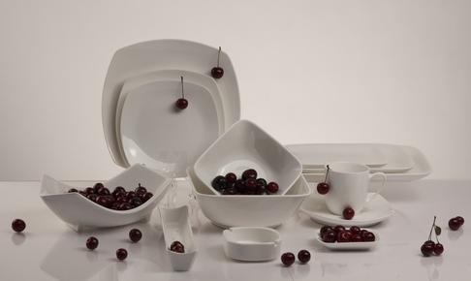
Chan Wave Classic — 69 предметов | 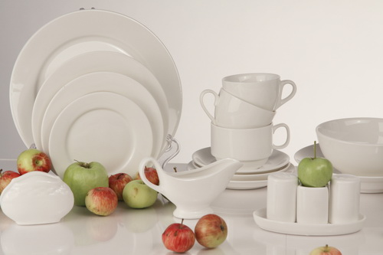

2. Фарфор CaBaRe



В привычном белом цвете у нас представлена продукция производственного объединения House of white porcelain (Дом белого фарфора), основанного в 1961 году. За свою полувековую историю предприятие приобрело широкую известность на рынке сектора HoReCa в Китае и за рубежом. Сотрудничает с такими крупнейшими компаниями как AirChina, а в 2011 году получило статус генерального поставщика посуды на Азиатских играх в Гуанчжоу. В связи с расширением, House of white porcelain увеличил производственные мощности: было открыто несколько новых цехов, закуплено европейское оборудование. Сочетание традиционного качества и новейших технологий позволяет заводу занимать ведущие позиции на мировом рынке фарфора.
Фарфор этой серии подойдет для любого случая и не потеряет своей актуальности с течением времени. Это отличный выбор для ресторанов демократичного уровня. Особенность линейки — большое количество разнообразных соусников, салатников и менажниц.
Преимущества фарфора CaBaRe:
- высокое качество;
- широкие линейки;
- доступная цена;
- обладает повышенной белизной;
- признание на международном рынке.
- постоянное наличие на складе

CaBaRe Classic — 75 предметов | 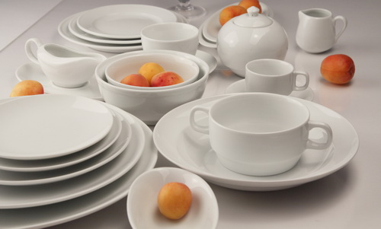
CaBaRe Quadro — 44 предмета | 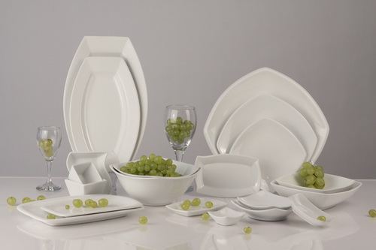

3. Фарфор Sam&Squito



Эта серия разработана дизайнерами специально для тех, кто хочет создать у себя в ресторане необычную, неповторимую сервировку. Серия имеет 3 направления: классическая форма изделий, квадратная и линейка с широкими, загнутыми краями.
Линия Classic с прямыми полями — это утонченная элегантность. Линия Classic с широкими загнутыми краями — стильный фарфор, призванный создать особое настроение. Линия Quadro — особенный дизайн этой линейки позволяет использовать ее для подачи блюд и японской, и европейской кухни.
Фарфор марки Sam&Squito имеет приятный молочный оттенок, в его составе присутствует 3% костяной муки и оксид алюминия (корунд). Добавка оксида алюминия присутствует в фарфоре Steelite. Корунд – один из самых твердых минералов.
Глазурью называется тонкий (0,1-0,3 мм) стекловидный слой, нанесенный на поверхность фарфорового изделия и закрепленный на ней обжигом. Глазури (эмали) предохраняют фарфоровые изделия от загрязнения и действия кислот и щелочей, придают им декоративность, снижают влагопроницаемость. Правильно подобранная глазурь повышает прочность фарфоровых изделий. Глазурь применяют в виде суспензии, содержащей тонкомолотые компоненты, нерастворимые в воде. Суспензию наносят на поверхность изделия, которое затем подвергают высокотемпературной обработке; при этом на поверхности изделия образуется тонкое стекловидное покрытие. Глазурную суспензию готовят из сырья с минимальным содержанием примесей. Основные компоненты глазурной суспензии: кварц, полевой шпат, каолин, т. е. те же виды сырья, что и для приготовления керамических масс, только количество легкоплавких компонентов (полевой шпат и др.) в глазурях больше, чем в керамических массах. Оксид алюминия вводят в состав глазури с глиной, каолином, полевым шпатом и пегматитом. Это повышает вязкость и эластичность глазури, снижает склонность к микроскопическим трещинам, улучшает упругость и химическую стойкость, увеличивает стойкость к действию высоких температур.
Фарфор Sam&Squito прекрасно впишется в интерьер любого ресторана, акцентируя внимание на великолепном эстетическом вкусе его владельца. Из нашего фарфора эта серия самого высокого качества. На этом же заводе производят некоторые линейки английского фарфора премиум-класса Cherchill, а также итальянского Tongiana.
Преимущества фарфора Sam&Squito:
- изысканный стиль и широкие линейки;
- повышенные эксплуатационные свойства. В состав добавляется корунд (оксид алюминия), который увеличивает устойчивость к сколам.
- выбор рестораторов на региональном конкурсе «Сервировка 2011»;
- сертификат качества;
- достаточно легкий, что облегчает работу официантов;
- коллекция постоянно расширяется в соответствии с современными тенденциями;
- отлично сервируется с сериями ChanWave Ivory и Lequn;
- постоянное наличие на складе.
Sam&Squito Classic — 73 предметов | 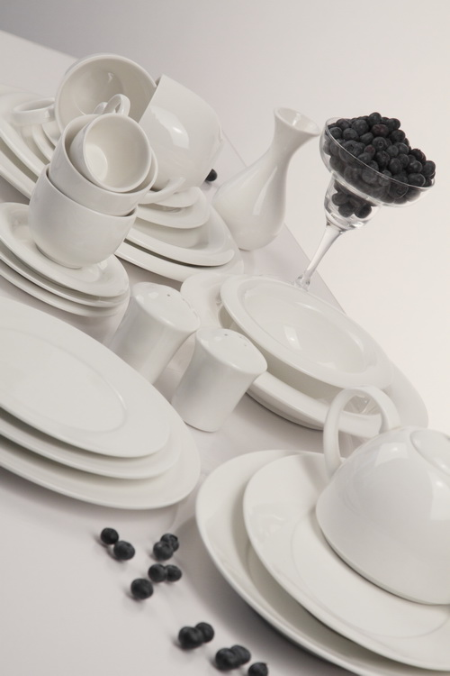
Sam&Squito Quadro — 39 предметов | 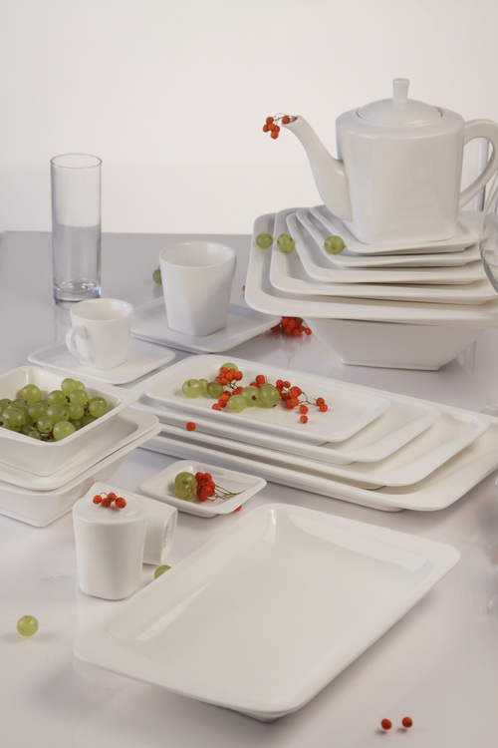

4. Фарфор Corone



Фарфор Corone - традиционно безупречный китайский фарфор, производимый на одноименной фабрике. Фабрика Corone делает свой фарфор исключительно для европейского рынка. Продукцию этого завода можно встретить в любом уголке Европы, будь то теплая Италия или холодная Финляндия.
Формы серии Corone разработаны ведущими дизайнерами Италии в провинции Венеции. Знаменитый итальянский стиль поражает своей элегантностью, оригинальностью и совершенством и не оставляет равнодушным никого. Классический цвет, внимание к каждой детали – все это есть в каждом изделии коллекции.
Collezione d’arte – воплощение роскошного итальянского вкуса в посуде. Изысканная, эффектная и практичная в работе коллекция незаменима для ресторанов, где стиль и удобство ценят наравне с качеством.Collezione d'arte — воплощение роскошного итальянского вкуса в посуде. Изысканная и эффектная коллекция незаменима для ресторанов, где стиль ценят наравне с качеством. Предложите гостям свои лучшие блюда в посуде Corone и они вернутся к Вам еще не раз. Collezione d'arte — воплощение роскошного итальянского вкуса в посуде. Изысканная и эффектная коллекция незаменима для ресторанов, где стиль ценят наравне с качеством. Предложите гостям свои лучшие блюда в посуде Corone и они вернутся к Вам еще не раз. Collezione d'arte — воплощение роскошного итальянского вкуса в посуде. Изысканная и эффектная коллекция незаменима для ресторанов, где стиль ценят наравне с качеством. Предложите гостям свои лучшие блюда в посуде Corone и они вернутся к Вам еще не раз. Collezione d'arte — воплощение роскошного итальянского вкуса в посуде. Изысканная и эффектная коллекция незаменима для ресторанов, где стиль ценят наравне с качеством. Предложите гостям свои лучшие блюда в посуде Corone и они вернутся к Вам еще не раз.
В итальянском дизайне крайне высок эмоциональный аспект: объекты, созданные итальянскими мастерами чрезвычайно «человечны», им свойственна ирония, чувственность, провокация, часто они несут некий подтекст, заложенную дизайнером мысль.
«Человек, создающий изделие, значит гораздо меньше, чем та польза, которую оно принесет. Главное, чтобы оно было нужно людям и получилось доступным всем», - считал Акилле Кастильони, один из величайших дизайнеров Италии. Такие традиционные ценности, как удобство, комфорт, практичность сочетаются в итальянском дизайне с желанием и даже потребностью удивлять и радовать.
Серия Corone представлена двумя линейками. Одна – лаконичная и гладкая с глянцевой поверхностью. Другая – с узнаваемым орнаментом, который навеян архитектурой венецианского Дворца дожей.
Особенности фарфора Corone:
Большое разнообразие форм для привлекательной сервировки – от салатников до специальных тарелок для пасты.
Широкая чайно-кофейная линейка с универсальными блюдцами.
Гарантия повышенной надежности – повышенная устойчивость к сколам.
Ручная шлифовка всех изделий гарантирует высокое качество посуды.
Декор изготавливается вручную и наносится под глазурь.
Устойчивость к пятнообразованию.
Высокая теплопроводность – блюдо, поданное на фарфоре Corone, сохраняет температуру даже спустя продолжительное время.
Подходит для использования в СВЧ.
Серия пригодна для мытья в посудомоечной машине.
Посуда представлена двумя линейками – гладкой и с орнаментом, прекрасно сочетающимися между собой.

Corone – 62 предмета | 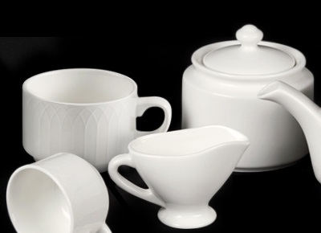

5. Фарфор LeQun



Серия фарфора Lequn позволит рестораторам придать неповторимый стиль своему заведению за счет возможности создания прекрасных сервировок, подчеркивающих изысканность интерьера. Lequn имеет приятный молочный оттенок благодаря 3%-му содержанию кости. В серии есть предметы (например, соусник, бульонная чашка), с помощью которых можно сделать весьма оригинальную сервировку. Выпускается на одном заводе с фарфором ChanWave ivory. Данная линейка не столь широка, как остальные, однако это обусловлено тем, что изначально она была продумана под гостиничные рестораны. Посуду этой линейки можно увидеть в сети таких гостиниц как Holiday Inn или Sheraton Madison.
Отлично гармонирует с сериями ChanWave Ivory, Sam&Squito.
Преимущества фарфора Lequn:
- содержание кости;
- повышенная прочность;
- возможность придать неповторимый стиль ресторану;
- сертификат качества.

Lequn — 25 предметов | 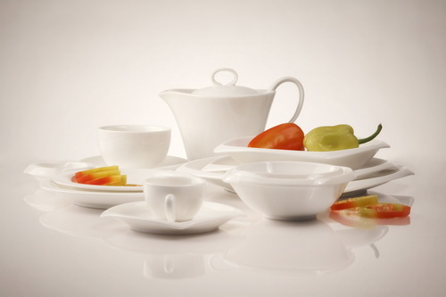
6. Фарфор Day



Самая первая линейка, которую привезла компания «Клен», получила заслуженное одобрение у наших клиентов. Фарфор Day — это сочетание классического стиля и выгодной цены.
Несомненное преимущество этого фарфора — невысокая цена. Данная линейка подойдет как для бюджетных учреждений, так и для кафе, ресторанов. Фарфор Day представлен в двух направлениях: классические круглые и квадратные формы. В этой серии представлен самый большой ассортимент для банкетов.
Преимущества фарфора Day:
- признание на международном рынке;
- цена;
- широкая линейка;
- наличие на складах;
- сертификат качества.
Фарфор в стиле Day прост и практичен, недорог и универсален, что не может не заинтересовать любого ресторатора.

Day — 51 предметов | 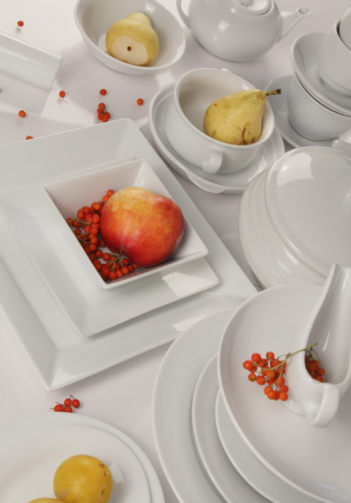

7. Фарфор Collage



Много лет на российском рынке лидирующие позиции занимали российские и белорусские заводы, и многие клиенты наверняка до сих пор по привычке обращаются к вам с запросом приобрести посуду этих марок. Но на данный момент есть альтернатива! Это серия Collage с несомненным преимуществом по качеству и цене!
Фарфор Collage имеет твердую структуру, утолщенный край и более белый оттенок глазури по сравнению с российскими аналогами. Идеально подходит для бюджетных учреждений, имеет сертификат качества. Линейка представлена в больших количествах на складах нашей компании, что позволяет участвовать в тендерах.
В сервизной линейке фарфора Collage улучшенным качеством отличается чайная группа: белая глазурь, многообразие форм, позволяют поставлять эту группу во все чайно-кофейные заведения, бары, а низкий ценовой сегмент и высокое качество открывают возможность поставки в государственные учреждения.
Преимущества фарфора Collage:
- цена;
- наличие на складах;
- качество (в сравнении с другими линейками этой ценовой категории);
- сертификат.
Линейка этого фарфора занимает нишу низкого ценового сегмента при оптимальном качестве продукции.

Фарфора Collage — 69 предметов | 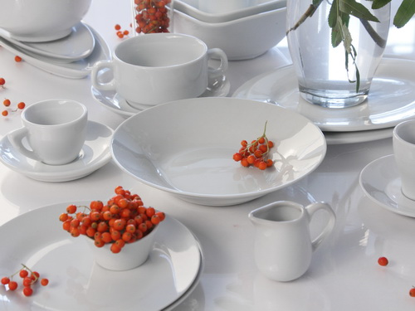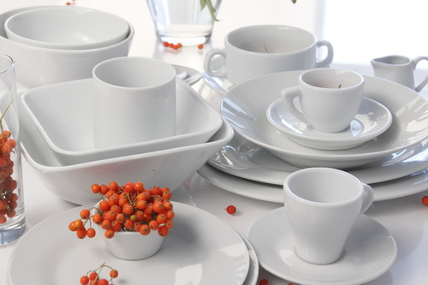

8. Фарфор Tvist



ФФарфор низкого ценового сегмента. Отличная альтернатива фаянсу. Подходит для бюджетных учреждений, тендеров. Узкая линейка, сероватый оттенок. В наличии большие складские запасы.

Фарфор Tvist — 8 предметов | 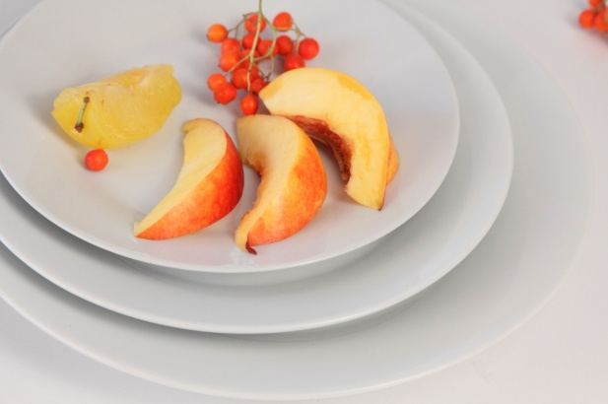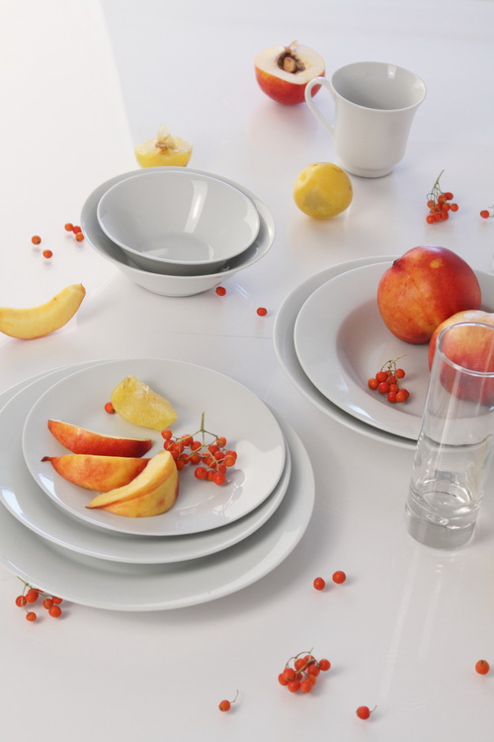

Столовые приборы
Рынок столовых приборов также обширен, как и рынок фарфора. Широко известны российские, итальянские и бельгийские производители. Компания «Клен» предлагает потребителю разнообразные линейки столовых приборов разного ценового уровня.
Исходным материалом для изготовления ножей, ложек и вилок, входящих в комплекты столовых приборов, обычно служит нержавеющая сталь — так называется стальной сплав с содержанием хрома не менее 13%, надежно защищающий кулинарные инструменты от образования ржавчины, воздействия кислот и щелочей. По мере увеличения содержания в сплаве хрома его коррозионная стойкость пропорционально возрастает. Хром создает на поверхности металла невидимую невооруженным глазом оксидную пленку, которая полностью предотвращает проникновение окислителей вглубь материала. Для изготовления столовых приборов используются также сталь с содержанием хрома и никеля, серебро или золото.

Столовые приборы из стали, содержащей хром
Сталь этого типа обычно кроме железа и углерода содержит 13, 15 или 18% хрома. В документах она обычно обозначается как stainless или 18/0 — нержавеющая.
Хромсодержащая сталь характеризуется особым блеском. Благодаря этому она прекрасно подходит для изготовления качественных столовых приборов, характеризующихся внешней привлекательностью, стойкостью к коррозии, невосприимчивостью к ароматам и запахам. Хромсодержащие стали обладают хорошими магнитными свойствами. Поэтому столовые приборы, изготовленные из этого материала, замечательно подходят для ресторанов, кафе и других учреждений питания, где используется для мытья посуды аппаратура с магнитными системами.

Столовые приборы из стали, содержащей хром и никель
Сталь данного типа помимо железа и углерода, как правило, содержит не более 18% хрома и от 8 до 10% никеля. После соответствующей обработки хромоникелевая сталь приобретает еле заметный теплый сливочный оттенок. Добавление в стальной сплав никеля делает его стойким к воздействию даже концентрированных кислот, в то время как наличие в этом сплаве хрома гарантирует устойчивость к коррозии. Благодаря этому изделия из хромоникелевой стали вполне пригодны для мытья в посудомоечной машине. Легкость обработки и пластичность этой стали открывают для изготовителей столовой посуды широкие возможности создания привлекательного дизайна продукции.

Производство столовых приборов

На пути от идеи до законченного столового прибора «сырая» нержавеющая сталь проходит многоэтапную обработку, придающую ей заданную форму, блеск и идеальный внешний вид. Чтобы получить на выходе качественную ложку, вилку или нож, ведущие мировые производители применяют около тридцати современных технологических операций.

Вилки и ложки
Каждое изделие проходит несколько максимально автоматизированных производственных стадий:
- заготовки штампуются из металлических листов;
- затем они проходят прокатку, повышающую механические качества исходного материала;
- далее изделиям придается их форма — шарообразность для ложек и зубцы для вилок;
- формируется ручка;
- на гладких поверхностях изделий создается соответствующий узор, после чего они проходят полировку;
- посеребренные столовые приборы проходят дополнительную обработку путем нанесения на их поверхность серебряной металлизации.

Как определить качество столовых приборов?
Качество столовых приборов в значительной степени зависит от использованных для их изготовления исходных материалов. Однако это не единственный критерий. Также очень важны правильно подобранные технологические параметры обработки изделий.

Основные факторы, определяющие качество изделий

1. Качество сырья.
Следует обращать внимание на указанный в спецификации материал — марку используемой производителем стали.
2. Толщина сырья.
Толщина металла качественного столового прибора должна составлять не менее 2.5 мм (ложки и вилки).
3. Точность обработки.
Поверхность высококачественного столового прибора должна быть хорошо отполированной или идеально ровной матовой без каких-либо видимых или ощущаемых на ощупь неровностей, выступов, царапин. Края также не должны иметь зазубрин, неровностей или царапин. Кроме зубцов вилок и лезвий ножей никакая другая часть столового прибора не должна иметь острых краев.
4. Фирменный знак.
Высококачественные столовые приборы обязательно маркируются фирменным клеймом производителя, подтверждающим и гарантирующим качество его изделий.
5. Ширина линейки.
В недорогих сериях основные элементы это: столовая ложка, вилка, нож и чайная ложка.
В дорогих линейках будут представлены десертная, рыбная серии и т.д. Максимальное количество приборов в линейке – 47.
Чтобы не ошибиться в выборе столовых приборов, нужно четко понимать в каком заведении они будут использоваться.

Бюджетные столовые линейки
Бюджетные столовые линейки идеально подходят для государственных учреждений, столовых, недорогих кафе.
Мы рекомендуем обратить внимание на недорогие столовые приборы, с маркой стали 410 (18/0), где хром (18%) — главный компонент. Ножи изготавливаются из стали 13/0.

В данном ценовом сегменте мы можем рекомендовать следующие серии:

Bazis | 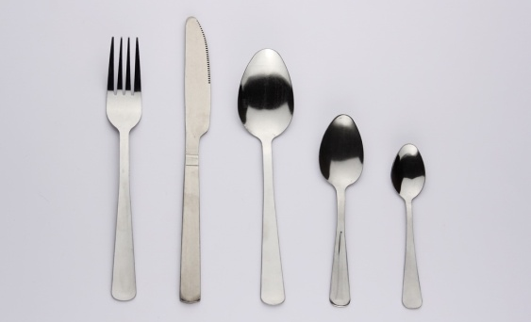
Street | 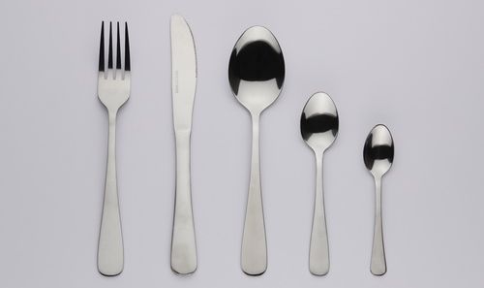
Solo | 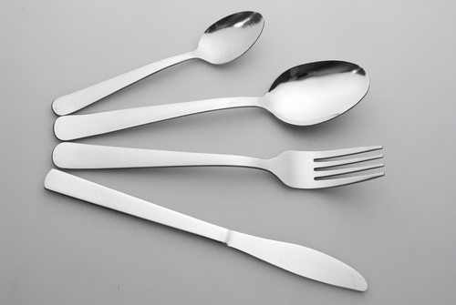
Vals | 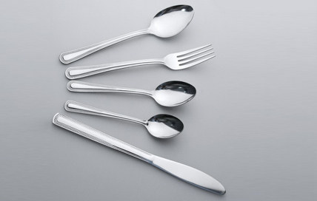
Astra | 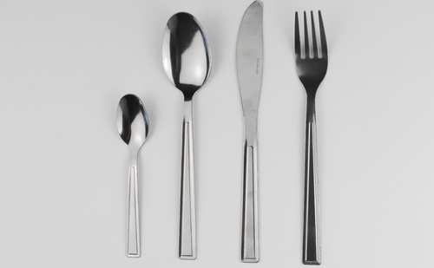
Преимущества:
- цена;
- большие складские запасы;
- возможность участия в тендерах;
- сертификат качества.
Средний ценовой сегмент:
В среднем ценовом сегменте, который востребован в кафе и барах, мы можем рекомендовать столовые приборы с маркой стали 430 (18/0), в данных сериях более качественная полировка и обработка края. Здесь добавляется кофейная ложка, возможны серии с десертными приборами. Ножи изготавливаются из стали 13/0.
В данном ценовом сегменте мы можем рекомендовать следующие серии:

Вена  Сталь 430, 18/0 | 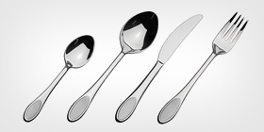
Элегант  Сталь 430, 18/0 | 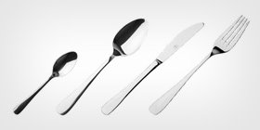
Элегия  Сталь 430, 18/0 | 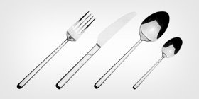
Marsell (самая полная линейка – 17 предметов)  Сталь 430, 18/0 | 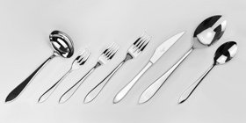
Одер  Сталь 430, 18/0 | 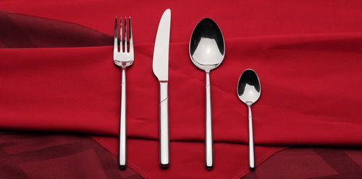
Parma  Сталь 430, 18/0 | 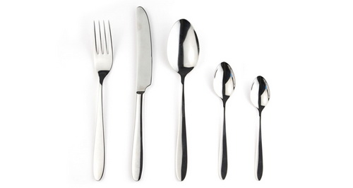
Одер  Сталь 430, 18/0 | 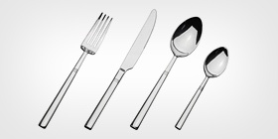
Преимущества:
- дизайн линейки;
- качество стали, полировка, обработка края;
- оптимальная цена;
- складской запас;
- сертификат качества.

Высокий ценовой сегмент
Столовые приборы высокого ценового уровня используются в ресторанах. При покупке таких столовых приборов следует обратить внимание на следующие факторы: высокое качество полировки и обработки (грани приборов гладкие и без заусенцев, между зубцами вилки также нет заусенцев), хорошо лежат в руке (они не должны быть слишком легкими и слишком тяжелыми). Столовые приборы, используемые в ресторанах, не должны иметь лишних декоративных элементов, идеальными будут гладко отполированные ручки. Дизайн сочетается со стилистикой ресторана и сервировкой стола. Ширина линейка будет зависеть напрямую от специфики ресторана, мы предлагаем классические линейки столовых приборов. Ножи изготавливаются из стали 13/0, за исключением линейки Verona: лезвие ножа выполнено из стали 13/0, ручка – 18/10.
В данном ценовом сегменте мы можем рекомендовать следующие серии:

Signum Сталь 430, 18/0 | 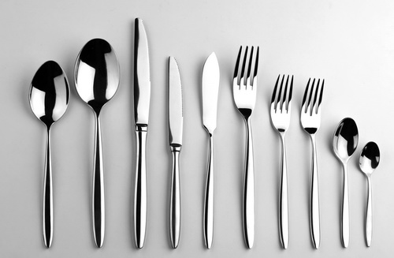
Kult Сталь 430, 18/0 | 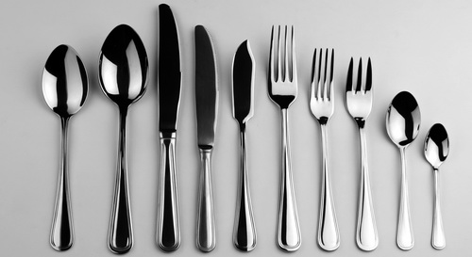
Rimini (новая линейка, производство размещено  на новом заводе). Сталь 304, 18/10 | 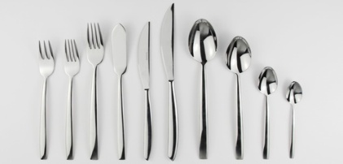
Milan (новая линейка, производство размещено  на новом заводе). Сталь 304, 18/10 | 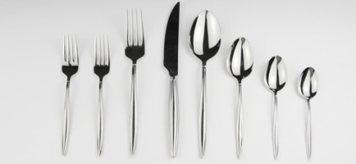
Аляска Сталь 430, 18/0 | 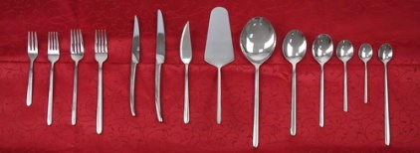
Versailles (новая линейка, производство размещено  на новом заводе) Пескоструйная обработка ручек. Сталь 430, 18/0 | 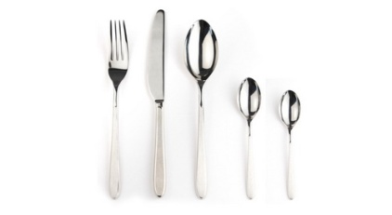
Lazio. Сталь 430, 18/0 | 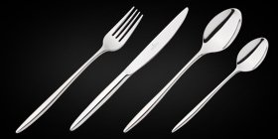
Verona. Сталь 304, 18/10 | 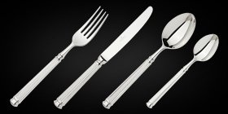

Все линейки высокого сегмента, а также 5 линеек среднего сегмента (Parma, Marsell, Вена, Одер, Элегия) производятся на одном заводе. Это крупнейший завод Китая по производству столовых приборов. Он работает исключительно на европейские известные бренды. Такие, как WMF, Sambonet.

Преимущества столовых приборов, произведенных на этой фабрике:
1) Выпускаются на одном заводе с такими брендами, как WMF, Sambonet, Alessi
2) Производятся из высококачественного сырья (корейское и финское)
3) Все приборы отличает зеркальная полировка (ровный, глянцевый блеск)
4) Превосходная обработка краев (гладкие, округлые края)
5) острая пилочка у ножей
6) Оптимальная глубина столовой ложки
7) Четко проработанные зубчики у вилок (обработка и внешнего, и внутреннего края; заточка зубчиков)
8) Дизайн
9) Цена. На данный момент на российском рынке нет предложения столовых приборов такого качества по такой цене.

Советы по уходу за столовыми приборами

Так как большинство столовых приборов предназначено для мытья в посудомоечной машине, то необходимо соблюдать определенные требования по их уходу.

1. Мытье в посудомоечной машине. Инструкции по использованию посудомоечной машины должны строго соблюдаться, особенно в части определения количества порошка и ополаскивающей жидкости.

2. Мойте столовые приборы без задержки. Использованные столовые приборы не должны оставаться грязными длительное время, даже изделие из высококачественной стали может при этом потускнеть.

3. Не заполняйте корзину для приборов в посудомоечной машине до отказа. Кладите ножи, вилки и ложки в корзину для приборов ручками вниз, не разбирая их по типам, т.к. водные джеты моют столовые приборы более эффективно, если они расположены беспорядочно.

4. Разгружайте машину сразу после ее остановки. Столовые приборы должны быть вынуты из посудомоечной машины не позже, чем через 10-20 минут после завершения ее работы.

5. При необходимости используйте очиститель металла. Пятна, ржавчина, налет, которые могут появиться на приборах, легко удаляются с помощью жидкого очистителя металла.

Барное стекло
Человек, который приходит в ресторан или бар, чтобы хорошо провести время, ждет от заведения не просто хороших напитков и вкусной еды, которые он может получить практически в любом месте, включая ближайший к дому магазин или собственный холодильник, а сервисного обслуживания и особой атмосферы. В это понятие входит множество условий. Показателем уровня бара или ресторана, своеобразным индикатором, который расскажет клиенту о многих вещах, является барная посуда, которой пользуется заведение.
Определяющим фактором выбора барной посуды является то, к какому виду относится ваше заведение, и для какой целевой аудитории оно работает. Рассмотрим несколько вопросов, касающихся этой темы.

Сколько посуды должно быть в баре?
По словам специалистов ресторанного бизнеса, количество позиций должно закупаться с приблизительным коэффициентом 1.3 –1.5 . То есть, если бару или ресторану для нормальной работы необходимо 100 бокалов, приобретать их нужно в количестве 130-150.
Расчеты нужно ориентировать на период времени, когда в заведении час пик. Обычно это пятничный вечер. Необходимо учитывать, что часть посуды будет постоянно на столах, часть в мойке плюс двадцать процентов нужно отнести на потенциальный бой.

Какая посуда нужна для бара?
Анализ потенциальной публики определит их предпочтения в напитках. В зависимости от этих данных рассчитывается соответствующая барная карта. Посуда закупается согласно этим требованиям.
Так, для пивного бара лучше подойдут кружки и пивные бокалы, для ночного клуба – рюмки для крепких алкогольных напитков и бокалы для коктейлей.
Барная культура наших дней подразумевает огромное количество рюмок, бокалов, фужеров самых разнообразных форм и предназначения.
Среди необходимого минимума барной посуды специалисты отмечают наличие:
- пивных бокалов и кружек (180-1000 мл),
- бокалов для белого и красного вина (150-300мл),
- бокалов для мартини (20-100мл),
- фужеров для шампанского (160-190),
- коньячных бокалов (250-700мл),
- ликерных рюмок(25-100мл),
- бокалов для коктейлей с фруктами (400-500мл),
- рюмок (25-50 мл).
И этот список можно продолжать в зависимости от потребностей заведения.
Названия стаканов в баре:
Фото барной посуды | Название барной посуды | Объем, мл | Назначение барной посуды
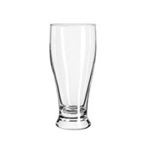 | Пивной бокал | 220-1000 мл | Для подачи пива и коктейлей с пивом.
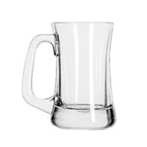 | Пивная кружка | 250-1000 мл | Для подачи пива.
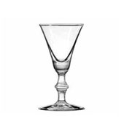 | Ликерная рюмка. Пони. Кордиал. | 25-60 мл | Для подачи ликеров в чистом виде.
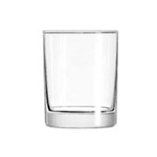 | Олд Фешн. Рокс. Виски стакан. | 100-320 мл | Для подачи алкогольных напитков методами: on the rocks – в чистом виде со льдом. Mist – крепкое спиртное в чистом виде на дробленный лед, а также для традиционной подачи виски в чистом виде и mix-drinks на основе виски.
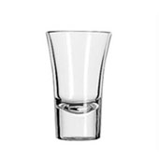 | Стопка. Шот. Джиггер. Шоттер. | 40-60 мл | Для подачи алкогольных напитков методом straight up, то есть в чистом виде без льда, и для подачи коктейлей небольшого объема, которые выпиваются одним глотком.
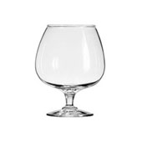 | Коньячный бокал. Бренди глас. Баллон. Снифтер. | 250-500 мл | Для подачи бренди, коньяка, арманьяка и кальвадоса в чистом виде.
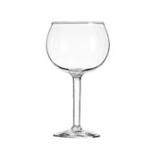 | Бокал для красного вина | 150-300 мл | Для подачи красного вина.
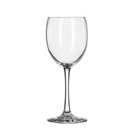 | Шерри. Мадерная рюмка. Порт гласс. | 80-150 мл | Для подачи крепленых вин, вермутов.
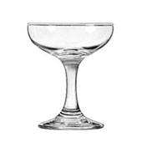 | Шампанское блюдце | 120-200 мл | Для подачи шампанского и игристых вин. Для подачи коктейлей, содержащих сливки.
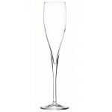 | Шампань флюте | 160-180 мл | Фужер для шампанского, игристых вин и коктейлей с ними.
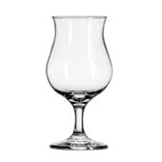 | Гоблит. Кубок. | 200-300 мл | Подразделяются на винные, пивные, коктейльные.
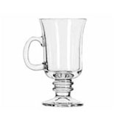 | Бокал для Айриш кофе | 240-280 мл | Для подачи горячих коктейлей.
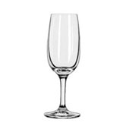 | Сауэр | 200-250 мл | Для подачи коктейлей группы Сауэр (кислый).
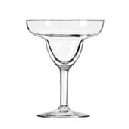 | Маргарита | 200-250 мл | Для подачи коктейлей «Маргарита», замороженных напитков.
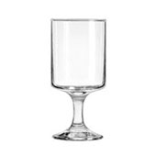 | Пус кафе | 50-120 мл | Бокал для слоистых коктейлей.
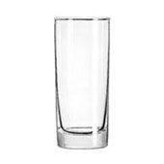 | Хайболл. Тумблер. Коллинз. Зомби. | 150-300 мл | Для подачи mix-drink, long drink – напитки большого объема и soft drink – безалкогольные напитки (соки, газированные напитки).
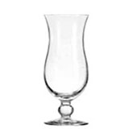 | Харрикейн | 400-480 мл | Бокал для тропических коктейлей.
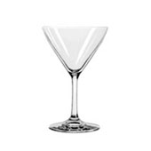 | Бокал Мартини. Коктейльная рюмка. | 90-160 мл | Для подачи охлажденных коктейлей безо льда. Для большинства коктейлей среднего объема. Подача ликеров методом Фраппе – на дробленый лед. В нем нельзя подавать любой напиток в чистом виде и со льдом (в том числе вермут Мартини).
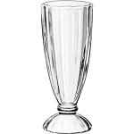 | Бокал для коктейлей. Милкшейк. | 300-360 мл | Для подачи молочных коктейлей, смузи или любых коктейлей большого объема.
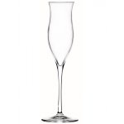 | Рюмка для граппы | 65 – 135 мл | Многие считают граппу чересчур крепким напитком, однако, рюмка для граппы правильной формы позволяет смягчить алкоголь и раскрыть своеобразный букет напитка.

Материал, из которого изготовлена барная посуда
Основное требование к барной посуде – её особая прочность. Барная посуда может быть изготовлена из обычного стекла, хрустального стекла и хрусталя. Стекло может быть двух видов: обычное и закаленное. Вид материала должен быть ориентирован на ценовой диапазон, в котором работает заведение.
Для недорогих пабов и ресторанчиков, ночных клубов обычно используется закаленное стекло. Оно более широкое, но и более прочное.
В дорогих заведениях стараются применять посуду, сработанную из более утонченных материалов. Такая барная посуда более эффективно передает вкусовые качества напитка и выгодно подчеркнет изысканность имиджа заведения.
Цены на стекло обусловлены материалом, дизайном исполнения и маркой-производителем. Бюджетные линейки выполнены из более толстого стекла, край бокала выполнен путем горячего среза (что подразумевает под собой наличие наплыва на срезе), имеют приклеенные ножки.
Премиум стекло более тонкое, имеет повышенную прозрачность, край бокала обработан, как правило, холодным способом (отсутствует наплыв, либо он минемален), ножка, как правило, вытянута из самого бокала, что обеспечивает бОльшую прочность на излом, имеет разнообразие форм от классических до инновационно-дизайнерских.
Недорогая барная посуда представлена в нашем ассортименте такими производителями как: «Опытный стекольный завод» (Россия), «Неман» (Белоруссия) и «Pasabache» (Турция/Россия).
В среднем диапазоне можно выделить: «Royal Leerdam» (Нидерланды), «Arc» (Франция), «Libbey» (США/Китай).
В премиум ценовом сегменте: «Italesse» (Италия), «Durobor» (Бельгия), «Chef & Sommelier» (Франция) и «Bormioli Luigi» (Италия).
ДЛЯ ПОДАЧИ ХОЛОДНЫХ КОКТЕЙЛЕЙ ПОСУДУ НУЖНО ОХЛАДИТЬ, ДЛЯ ГОРЯЧИХ – НАГРЕТЬ.
Для охлаждения посуды можно:
- использовать холодильник, предварительно поместив в него запас самой необхо-димой посуды (стопки, бокалы под белое вино, флюте, пивные кружки и т.д.);
- непосредственно перед подачей засыпать в бокалы лед (лучше крошеный, так как он имеет большую площадь соприкосновения с бокалом).
Нагревать посуду можно:
- паром из капучинатора (если позволяет размер кофе-машины, то можно держать специальную посуду непосредственно на ней);
- на некоторое время наполнив бокал горячей водой.
Рекомендации по уходу:
- следить за отсутствием на бокалах сколов и терещин;
- хранить стекло на барной сетке в перевернутом виде;
- соблюдать рекомендации производителя моющих машин;
- полировать барное стекло.

Ножи
Как известно, сталь — это сплав железа с углеродом. Всё остальное, что добавляется в сталь призвано усиливать её свойства и/или корректировать их в ту или иную сторону. Металлурги всего мира работают над улучшением качества стали, разрабатывая все новые и новые рецептуры и внедряя новейшие технологии производства. Они борются за прочность, твёрдость, износостойкость, жаростойкость и прочие свойства материала. Разберем эти понятия подробнее.
Твёрдость — это способность вещества сопротивляться проникновению в него другого тела. То есть способность сопротивляться деформации и изменению формы. Для ножей актуальна проверка твердости по методу Роквелла, которая осуществляется следующим образом: в материал намеренно вдавливается металлический или алмазный шарик, конус. Чем меньше глубина проникновения, тем тверже материал. Измеряется твердость в условных единицах обозначаемых HRC (или RC). Шкала прибора имеет разметку от 20 до 67 единиц. То есть если вам хотят продать нож с твёрдостью лезвия, скажем, 75 HRC, то это означает, что вас пытаются обмануть. Твёрдость 60 единиц для ножа оптимальна. Большинство же нормальных ножей имеют твердость в районе 55-60 HRC.
Прочность — способность вещества сопротивляться разрушению (не деформироваться необратимо). Что касается ножей, то производители не дают конкретных цифр по уровню прочности или дополнительных описаний этого свойства, ограничиваясь стандартной фразой «Наш нож самый крепкий».
Износостойкость — способность материала оказывать сопротивление изнашиванию (потере веса и формы) в условиях трения. Износостойкость зависит от твёрдости стали (высокая твёрдость обеспечивает, соответственно, высокую износостойкость) и от количества и типа карбидов в стали. Карбиды — это соединения железа и других металлов с углеродом. Самые твёрдые карбиды — карбиды ванадия, затем идут карбиды молибдена и вольфрама. Износостойкость стали практически напрямую влияет на способность ножа удерживать заточку, не тупиться.

Влияние химических элементов на свойства стали

Углерод — главный элемент, определяющий свойства стали. Именно благодаря углероду сталь способна принимать закалку. От количества углерода зависит твёрдость и прочность стали для ножей, хотя он же и повышает склонность к коррозии. Относительно стали для ножей, нас интересуют материалы с количеством углерода не меньше 0,6% — именно с этой отметки сталь может принимать закалку на нормальную твёрдость. Правда производители часто используют стали и с количеством углерода 0,4%-0,6%, как правило, для недорогих кухонных ножей.
Хром — следующий по распространённости в сталях элемент. Хром помогает сплаву сопротивляться коррозии и делает её нержавеющей. Официально сталь считается нержавеющей, если содержание хрома в ней не меньше 14%. Но при всех своих положительных качествах хром негативно влияет на прочность стали.
Молибден — используется как легирующая добавка, повышающая жаропрочность и коррозионную стойкость стали. Молибден усиливает действие хрома в сплаве, улучшает прокаливаемость, делает состав более равномерным. По сути, улучшает почти все свойства сплава. Молибден — обязательный элемент в быстрорежущих сталях. Стали с добавкой молибдена используются для изготовления деталей, работающих в агрессивных средах и при высокой температуре, то есть в химической промышленности, в деталях реактивных двигателей.
Стали, применяемые в производстве ножей, в составе которых есть некоторое количество этого элемента, зарекомендовали себя с наилучшей стороны.
Ванадий — замечательный элемент, способный улучшать свойства многих сплавов: прочность и износостойкость. Его добавляют во всё те же быстрорежущие и инструментальные стали. Для нас это означает, что сталь для ножа будет дольше держать заточку при резе картона, войлока, канатов и других подобных материалов. Но нож будет тяжелее точиться.
Вольфрам — металл с самой высокой температурой плавления из всех металлов. Используется во множестве всевозможных приборов и отраслей, от лампочек до ядерных реакторов. Вольфрам — неотъемлемый элемент в составе быстрорежущих сталей. Помимо устойчивости к температурам, благодаря добавлению вольфрама, сталь для ножа получает свойства, положительно влияющие на твёрдость и износостойкость.
Кобальт — ещё один металл с широким спектром применения, от сельского хозяйства (добавляют в корма для коров) до космической промышленности (используется при строительстве космических кораблей). В некоторых количествах кобальт добавляется в быстрорежущие стали и твёрдые сплавы. Из сталей, применяемых в ножах, кобальт содержат VG-10 в количестве около 1,5%.
Азот — применяют в сталях как заменитель углерода и никеля. Азот повышает стойкость к коррозии и износостойкость, позволяет стали с очень низким содержанием углерода принимать закалку. Например, японская сталь Н1, в которой всего лишь 0,15% углерода, но 0,1% азота, закаляется на 58 HRC, что делает её абсолютно нержавеющей.
Никель — так же повышает коррозионную стойкость стали и способен несколько повысить прочность.
Кремний — необходимый в производстве сталей элемент. Он удаляет из металла кислород. Заодно способен несколько повысить прочность и коррозионную стойкость.
Сера — спорный элемент по полезным свойствам, снижает механические показатели стали и уменьшает стойкость к коррозии. Поэтому серы в сталях обычно мало, остается лишь то, что не удалилось в процессе производства. Однако сера может быть добавлена для повышения обрабатываемости высокоизносостойких сталей.
Фосфор — вредная примесь, в стали ему не место, а особенно в стали для ножа, т.к. повышает хрупкость и снижает механические свойства материала. Фосфор стараются полностью удалить из стали.
Марганец — полезный и нужный элемент, применяется на стадии выплавки стали. Повышает ее твёрдость. Из сталей со значительным содержанием марганца производят рельсы, танки, сейфы.
Титан — может добавляться в сплавы для повышения прочности, стойкости к коррозии и температурам. В ножевых сталях как добавка не актуален, т.к. его процентное содержание весьма мало. Новейшие титановые сплавы могут обладать твердостью до 50 единиц, и это позволяет использовать их для изготовления режущих деталей. Титан потрясающе устойчив к коррозии, а также не намагничивается. Широко используется в дорогих ножах для подводников благодаря тому, что морские десантники применяют его для работы с минами, детонирующими при приближении металла. Также титан используется в ножах выживания.
Керамика — лезвие на некоторых ножах действительно делают керамическими. Чаще всего эти клинки хрупкие и не могут быть заточены самостоятельно. Однако они хорошо держат заводскую заточку. Такие ножи делают компании «Бoкер» (Boker) и «Куошира» (Kyocera). Американская ножевая фирма Mad Dog недавно выпустила композитный нож с использованием керамики — гораздо более прочный, чем другие керамические ножи, и вполне подходящий для большинства обычных работ и заточки в домашних условиях.
Ножи Luxstahl

1. Chef Luxstahl

Кованое лезвие, сталь 3Cr13, ручка полиоксиметилен (ПОМ), твердость 53+/-2 HRC по шкале
Роквелла.

Сталь 3Cr13 состоит из:

- 0,3% углерода. Углерод — главный элемент, определяющий свойства стали.
Благодаря ему сталь способна принимать закалку, повышается ее твердость и прочность. Хотя слишком большое содержание углерода увеличивает склонность стали к коррозии, поэтому применяется легирование хромом.

- 13% хрома. Повышает сопротивляемость стали коррозии.

Полиоксиметилен (ПОМ) отличается повышенной ударопрочностью, упругими свойствами,
стойкостью к образованию трещин, очень низким влагопоглощением, хорошей
обрабатываемостью. Детали, полученные из полиоксиметилена, предназначены для
непрерывной работы в интервале температур от -50°С до +90°С.
Выдерживают кратковременный нагрев до 140°С.
Применяется в автомобилестроении, приборостроении, пищевой промышленности.

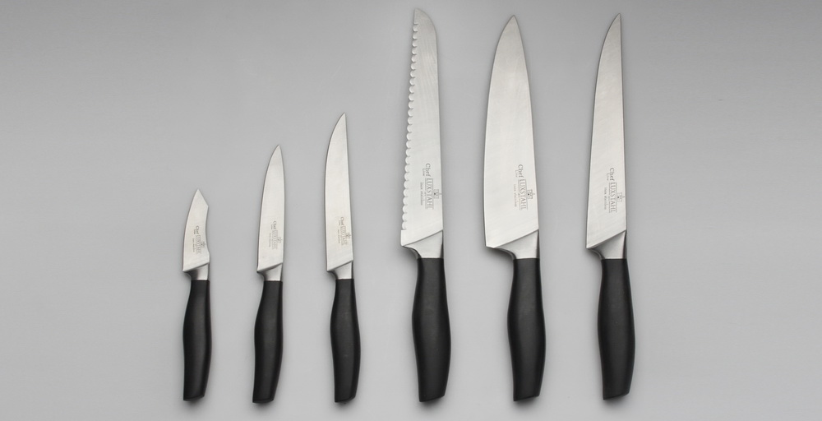

2. Base line Luxstahl

Цельное кованое лезвие.
Сталь 3Cr13, ручка из сатинированной нержавеющей стали, полая внутри, твердость 53+/-2 HRC по шкале Роквелла.
Описание стали см. в серии Chef.

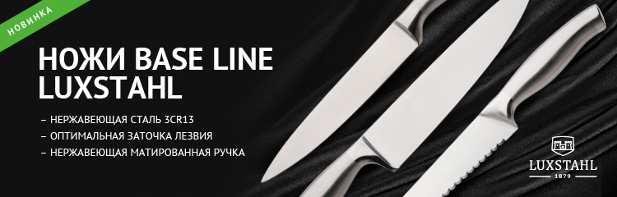
3. Profi Luxstahl

Цельное кованое лезвие, проклепанное в 3-х местах на ручке.
Сталь 3Cr13, ручка полиоксиметилен (ПОМ), твердость 53+/-2 HRC по шкале Роквелла.
Описание стали и ручки см. в серии Chef.

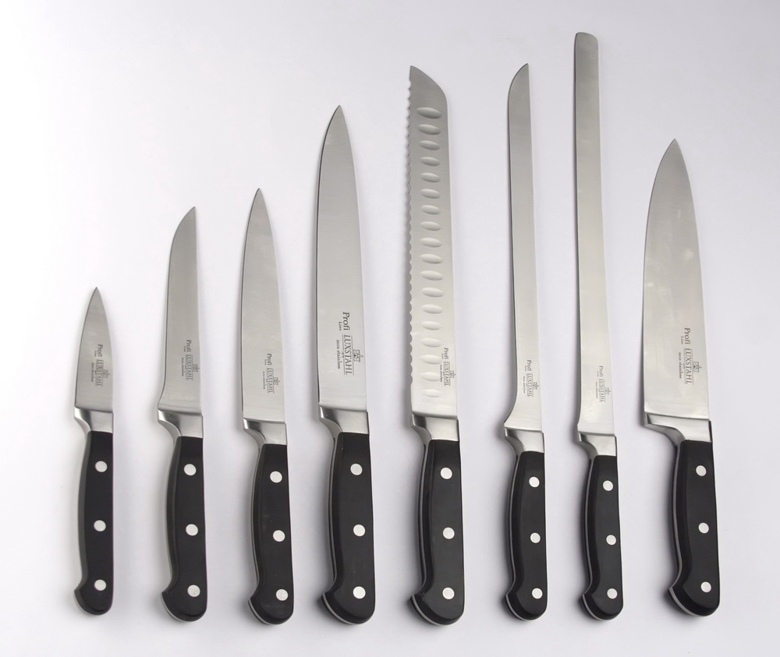

4. Medium Luxstahl

Цельное кованое лезвие, проклепано на ручке в 3-х местах.
Материал ручки — прессованное дерево.
Сталь 3Cr14, где 0,3% — содержание углерода, 14% — содержание хрома.
Дополнительный 1% хрома существенно повышает сопротивляемость стали к коррозии.
Твердость 53+/-2 HRC по шкале Роквелла

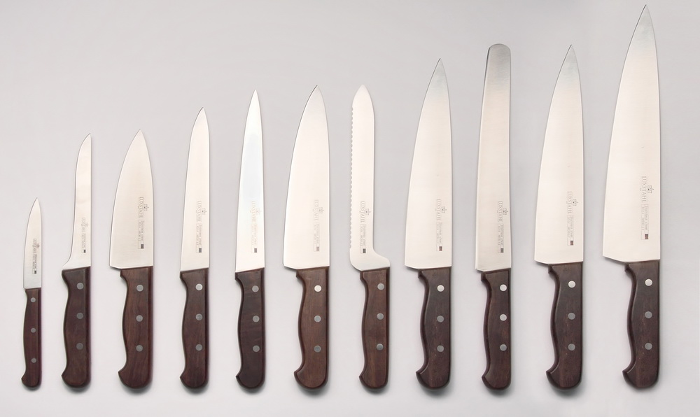

5. Master Luxstahl

Цельное кованое лезвие, тройная проклепка на ручке. Материал ручки — полиоксиметилен. Сталь X50CrMoV15 — молибден-хром-ванадиевая. Твердость 55 +/-2 HRC по шкале Роквелла.
В состав стали входят:
X50 — содержание углерода 0,5%.
CR — хром, улучшает антикоррозийные свойства стали и делает её нержавеющей, но негативно влияет на прочность.
MO — молибден, используется как легирующая добавка, повышающая жаропрочность и коррозийную стойкость стали. Молибден усиливает антикоррозийные свойства хрома в сплаве, улучшает прокаливаемость, делает состав сплава более равномерным. В целом, молибден положительно влияет на все свойства стали.
VA — ванадий, улучшает прочность и в значительной степени повышает износостойкость стали. Ванадий добавляется во все быстрорежущие и инструментальные стали. Лезвие из стали с содержанием ванадия дольше держит заточку.
Сталь марки X50CrMoV15 содержит незначительные вкрапления марганца и кремния (~1%). Кремний — необходимый в производстве стали элемент, который удаляет из стали кислород и повышает прочность и коррозийную стойкость сплава. Марганец — необходимый элемент на стадии выплавки стали, повышает твердость.
Уникальная комбинация вышеперечисленных элементов в стали марки X50CrMoV15 создает идеальный баланс твердости, прочности и износостойкости для производства кухонных ножей. Ножи из такой стали великолепно держат заточку, отлично подходят для интенсивного использования и сохраняют прекрасный внешний вид лезвий в течение всего срока службы.
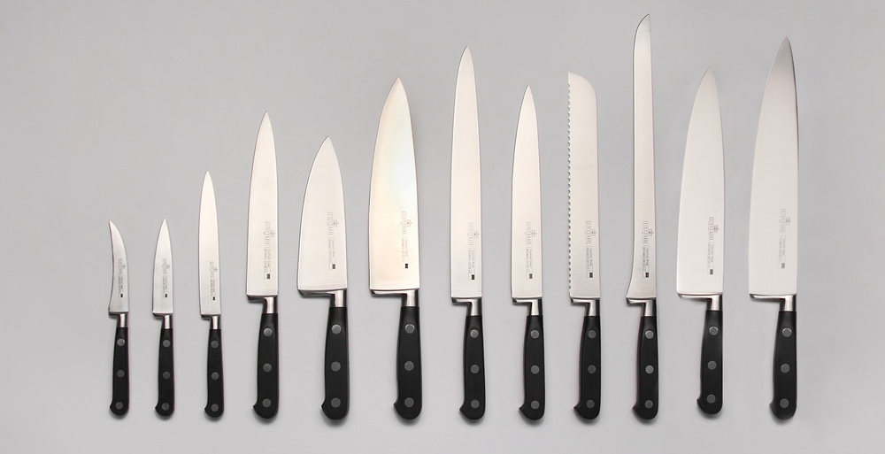
6. Premium Luxstahl
Отличные ножи из Дамасской стали. Марка стали VG-10, ручка — слоистый пластик. Подарочная упаковка.
Отличные характеристики стали, высочайшая острота лезвия, идеальная балансировка, тщательно выверенная геометрическая форма вместе с относительно невысокой для такого качества ценой, делают эти ножи уникальным предложением на рынке.
Ножи из дамасской стали — материал для изготовления клинков получается путем проковки слоев стали с различным содержанием углерода (идет чередование твердой и мягкой стали), всего 67 слоев. Узоры на поверхности клинка — оптический эффект неравномерного распределения углерода в связи с неоднородностью материала. Этот эффект часто усиливается специальными методами полировки и травлением поверхности кислотами
VG-10 (сокращение от V-Gold №10) — легированная кобальтом и молибденом высокоуглеродистая коррозионностойкая сталь. VG-10 была специально разработана компанией Takefu Special Steel Co., Ltd. (Япония) для нужд ножевой промышленности и является одной из лучших сталей для ножей. Отличительная особенность VG-10 —использование кобальта в сплаве. Эта дорогая и редкая легирующая присадка делает сталь более твердой и вязкой. Обладает отличной стойкостью режущей кромки, хорошей коррозионной стойкостью и великолепными режущими свойствами. Из-за сбалансированного набора режущих и прочностных качеств заслужила отличную репутацию у производителей ножей.
Материал ручки — слоистый пластик. Используется для внутренней отделки помещений, дверей, столов, мебели для офиса, баров, ресторанов, кухонь, ванных комнат, паркета. Выдерживает самые высокие требования к качеству и долговечности. Отличаются чрезвычайной стойкостью к истиранию, царапанью, ударопрочностью, обладают свето-, жаро-и влагостойкостью, стойкостью к действию бытовых химикатов.

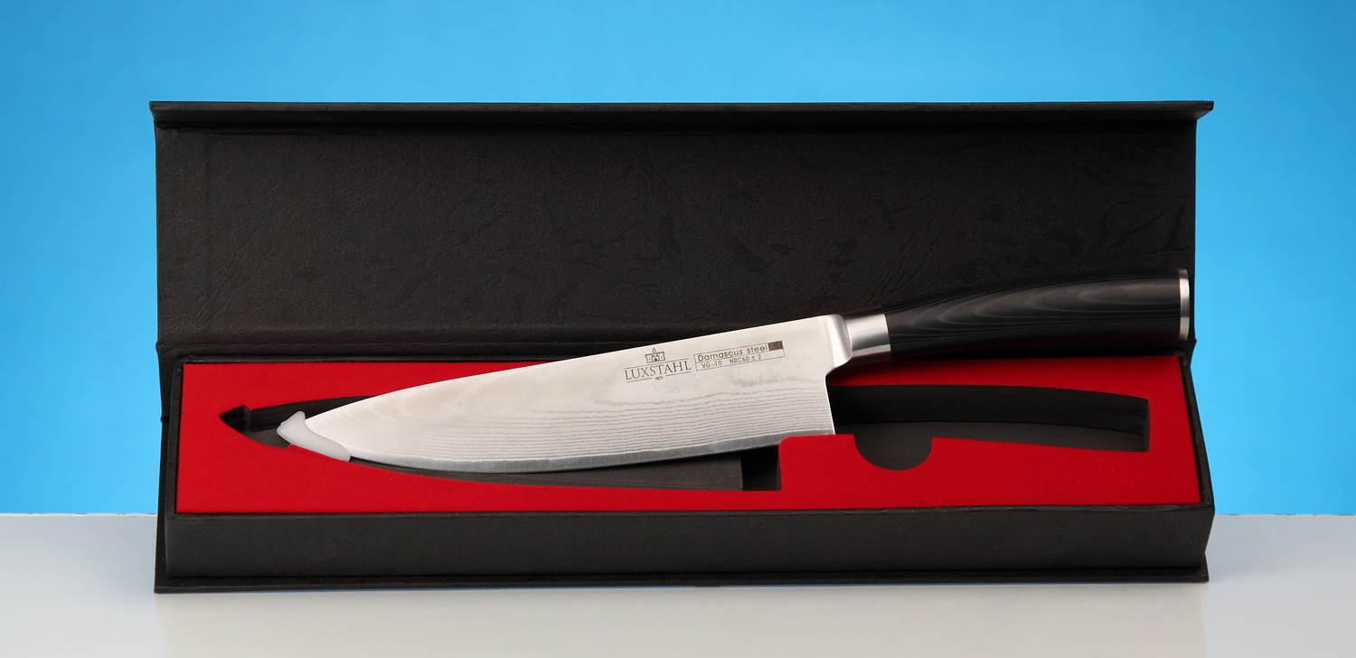

7. Colour Luxstahl
Большая линейка, удобство в использовании благодаря возможностям маркировки, эргономичная ручка, низкая цена. Соответствуют требованиям системы сертификации ХАССП, которая подразумевает введение на предприятии системы цветового кодирования.
Сталь лезвия- 3Cr13, жесткость 55+/-2 по шкале Роквелла. Ручка из пластика. С каждым ножом идет комплект цветных клипс, что позволяет маркировать ножи. Это удобно для идентификации ножей по цехам и продуктам. Определённому цвету соответствует продукт, для которого предназначен нож — мясо, рыба, овощи, фрукты, сыры и т.д. Наличие цветовой клипсы позволяет ограничить область применения ножа — это наиболее эффективная профилактическая мера, препятствующая переносу бактерий от одного вида продукта к другому

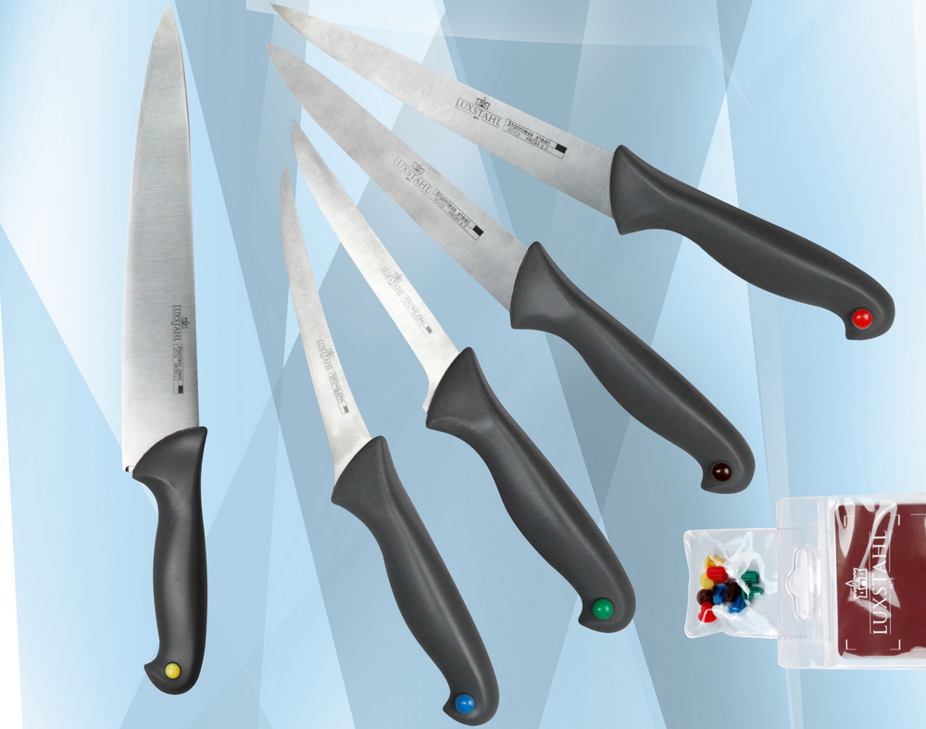

8. Японские ножи Sakura Luxstahl
Традиционные японские ножи для суши заточены только с одной стороны (односторонняя заточка), которая дает более острый край режущей кромки из-за угла, также становящегося более острым. Это техника, которая используется для заточки традиционных мечей самурая. Ножи с односторонней заточкой очень удобны для обработки рыбы, при умелом обращении с таким ножом срез получается ровный, чистый и красивый, что высоко ценится в национальной японской кухне, где требования к внешнему виду блюда подчас важнее его содержания. Помимо особой техники нарезки эти ножи требуют специальной техники заточки.
Характеристика ножей для суши Luxstahl серии Sakura.
1. Заточка — односторонняя.
2. Материал рукоятки — дерево (магнолия), пластиковый болстер.
3. Для лезвий используется сталь 3Cr13, имеющая твердость 53-57 HRC. Такая сталь, острая как бритва, тупится гораздо медленнее, и устойчива к различным видам коррозии. Гладкая форма не оставляет места для грязи, делает нож гигиеничным и безопасным.
4. Все ножи продаются в индивидуальных подарочных упаковках.
5. Изготавливаются на одном заводе с ножами известной торговой марки Samura.
6. По сравнению с ближайшими конкурентами наши цены в 2 раза ниже.
7. Особенности заточки — для японских ножей сначала необходимо затачивать выступающий спуск до появления равномерного заусенца, а только потом с небольшим нажимом несколько раз провести по камню вогнутой стороной
В линейке Sakura представлено 5 видов ножей, в т.ч. деба, янаги-ба, усуба, такохики.

Деба — острый массивный нож, применяемый для разделки рыбы и бескостного мяса. Вес и толщина ножа позволяют перерубать мелкие и средние рыбные кости, а мощное острое лезвие подходит для разделки самой мелкой рыбы. | 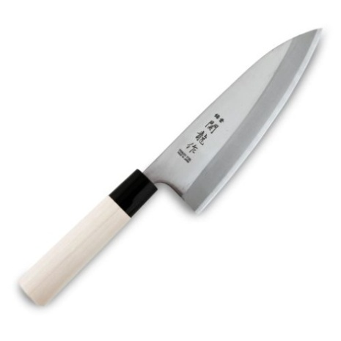
Янаги-ба — используются для приготовления сашими, блюда, которое требует особого мастерства, и считается одним из главных в любом японском ресторане. Поэтому Янаги-ба— важнейший инструмент любого повара-сушиста. Обладает невероятно острым лезвием односторонней заточки и специальным заостренным концом, незаменимым при работе с нежной сырой рыбой. | 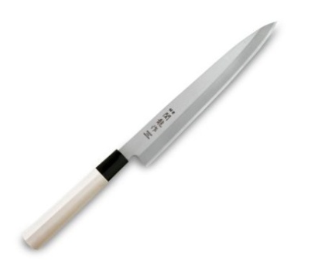
Усуба — традиционный японский нож для нарезки овощей. Усуба — нож с лезвием односторонней заточки, и потому невероятно острый. Традиционно используется в технике кацура-муки, которая заключается в том, чтобы вращать по кругу японскую редьку дайкон, счищая с нее тонкую кожицу. | 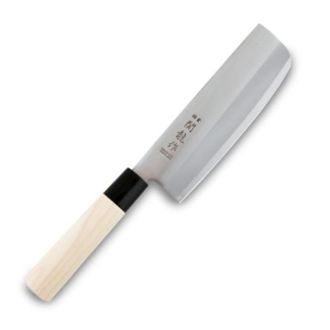
Такохики — традиционный японский нож для сашими и разделки осьминога, созданный в регионе древнего Токио. Имеет тупоконечный клинок, благодаря которому повар может аккуратно нарезать скрученные в кольца варёные щупальца осьминога, не опасаясь при этом случайно задеть соседние. | 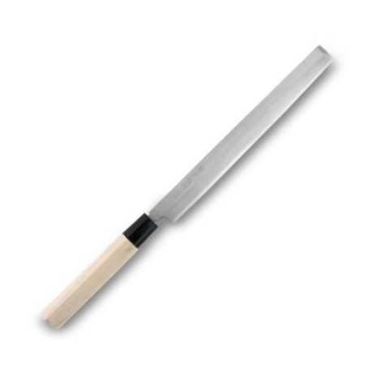
Характеристики точильного камня
Главная характеристика точильного камня — зернистость. Зернистость камней измеряют в «мешах» — это количество ячеек сита, через которое проходит абразив на один квадратный дюйм. Зернистость у водных камней бывает от самой грубой 100 до самой тонкой 10 000 дюймов. Иногда встречаются и более тонкие камни. Линейка грубых камней, как правило, имеет зернистость 100, 200, 300 и т.п., тонких – 3000, 4000, 5000 дюймов. На практике применяют наборы из 3, 4, реже 5, 6 и более камней. Если нож сильно затуплен, необходим камень 700, если очень тупой, и, возможно, сломан, не обойтись без 200. Чем больше камней в Вашем распоряжении, тем лучше и быстрей будет проходить заточка.
Уход за ножами
Заточка — простая процедура, и каждый желающий может ее освоить. Конечно, для придания ножу высочайших режущих свойств, требуются высокие навыки заточника. Но в большинстве случаев качество заточки на камнях весьма высокое и устраивает 99% потребителей. Если сравнивать работу на камнях с какими-либо другими имеющимися приспособлениями для заточки, качество, безусловно, будет на стороне водных камней.
Несколько советов, которые облегчат процесс заточки
После нескольких начальных несильных движений остановитесь и рассмотрите обрабатываемый участок. Вы всегда увидите следы вашей работы. Главное — вовремя скорректировать погрешности: изменить угол заточки, проработать дополнительно труднодоступные места и т.д.
Чем меньше угол заточки у ножа, тем легче рез. Одновременно уязвимее становится лезвие. Создать небольшой угол не так легко. Попробуйте начинать с угла в 15-20 градусов. Оптимальный угол заточки кухонных ножей 20-25 градусов. Берегите плоскости клинка, чтобы не поцарапать их. Особенно неприятно выглядят царапины на дамасской узорчатой стали. А поврежденное титановое покрытие восстановить уже не удастся.
После работы извлеките камни из воды и просушите. Если на день-два камни останутся в воде, это их не испортит. Но следует опасаться морозов, так как замерзшая вода может разорвать камень. Также следует беречь камни от ударов и падений, однако отколовшийся край или трещина никак не влияет на работоспособность в целом.
Работать необходимо плоскими камнями без значительной выработки. Если таковая имеет место, необходимо воспользоваться выравнивателями и привести камень в порядок.
Мусаты
Мусат – это специальный напильник круглой, овальной или квадратной формы, на котором ребра располагаются вдоль его полотна параллельно друг другу. Круглый мусат весит совсем немного, а овальный способствует большему контакту между его поверхностью и гранью режущего прибора, что делает заточку более эффективной.
Обычные мусаты – это инструменты для правки лезвия, которое уже прошло заточку и имеет сформированную режущую кромку. При этом во время правки мусат лишь снимает с такого лезвия металлические крошки, которые могут возникнуть во время работы ножом, выравнивают случайные замины и зазубрины, и лишь в некоторых случаях могут слегка снимать слой металла с клинка. Длина мусата должна быть на 5 см больше длины лезвия ножа. Мусат намагничен, что позволяет удерживать маленькие частицы металла при работе.
В то же время мусаты для заточки, сделанные из керамики или стали и имеющие алмазное покрытие, - это полноценные стержни для заточки, которые могут снять металл с самой кромки ножа, создавая тем самым острый угол. Эти стержни используют редко и не во время готовки пищи, так как полноценная заточка создаст металлическую стружку на поверхности ножа, опилки от которой могут попасть в пищу.
Как использовать мусат:
1-ый способ: Правка ножа на весу. Возьмите мусат в левую руку, нож, который вы собираетесь править, - в правую (для левшей все наоборот). Участок клинка около рукоятки приставьте к кончику полотна мусата режущей кромкой к себе. Мусат можно держать как вертикально, так и горизонтально. Лезвие ножа должно ходить по ребрам мусата плавно под углом в 20-30 градусов. Для каждой из сторон клинка достаточно 5-6 прохождений по инструменту для правки.
2-ой способ: Правка ножа с упором. Не всем удобно держать инструменты на весу, в этом случае можно кончик мусата нужно упереть в стол, разделочную доску или любую другую твердую поверхность. Держать нож удобнее правой рукой. Мусат чуть наклоните (тот же угол в 20-30 градусов). Лезвие ножа должно проходить по всей длине рабочей поверхности мусата. Но при работе с упором нужно следить, чтобы клинок не врезался в стол.
Как проверить, хорошо ли заточен инструмент? Попробуйте разрезать газетный лист. Если нож не цепляется за него, а плавно через него проходит, значит, вы все сделали правильно.
Важная информация о мусате.
Мусат используют, если твердость лезвия ножа составляет 50-60 единиц. Более мягкую сталь инструмент портит, а более твердую - «не берет».
Мусат не формирует режущую кромку, он лишь убирает царапины и зазубрины, возникающие в процессе приготовления блюд. Более серьезную правку лезвия нужно проводить камнями и стержнями для заточки, которые способны снять слой металла.

Кухонная посуда Luxstahl
Кухонная посуда Luxstahl представлена в нашей компании гастроемкостями, кастрюлями, котлами, сковородами.
ТМ Luxstahl позиционируется как немецкий бренд, производства которого размещены в Китае.
Гастроемкости Luxstahl нержавеющая сталь.
Наши гастроемкости производятся из стали марка 202 и имеют толщину 0,8 мм, что оптимально для использования как в холодильных витринах, так и на линиях раздачи и в пароконвектоматах. Гастроемкости можно использовать при температурном режиме от -2°С до +250°С.
Гастроемкости используются на предприятиях общественного питания для приготовления, хранения, подогрева, охлаждения блюд.
Размеры гастроемкостей соответствуют евростандарту. Основа гастронормированной системы — формат GN1/1, который имеет следующие внешние размеры: 530х325 мм. Глубина бывает 6 видов: 20 мм, 40 мм, 65 мм, 100 мм, 150 мм, 200 мм.
Основные типоразмеры гастроемкостей:
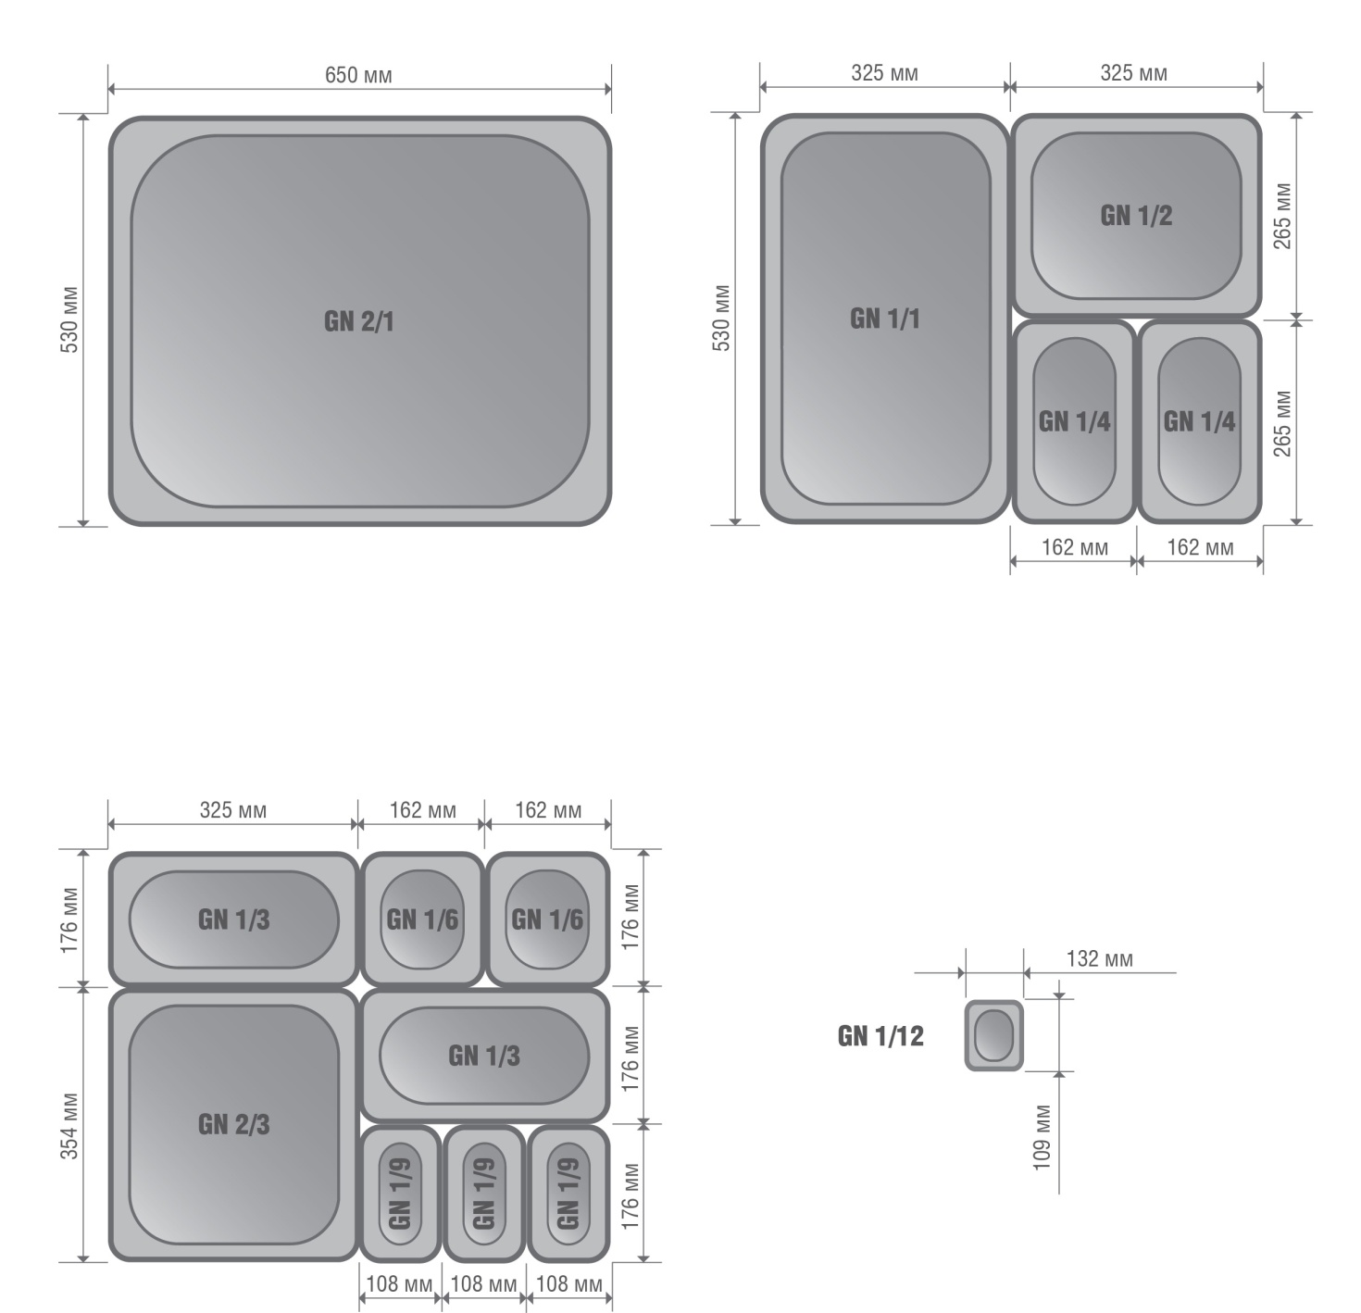
Мы предлагаем следующие виды гастроемкостей:

Гастроемкости из нержавеющей стали

- цельные — самый популярный вид, универсален | 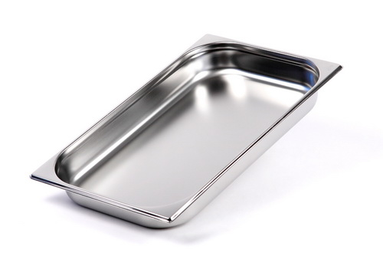
- перфорированные — используются для приготовления блюд на пару, при запекании продукта (чтобы стекал сок, жир), для быстрой заморозки продуктов, в качестве дуршлага. | 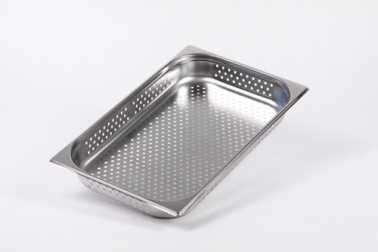
- гастроемкости с ручками — очень удобны для применения в линиях раздачи | 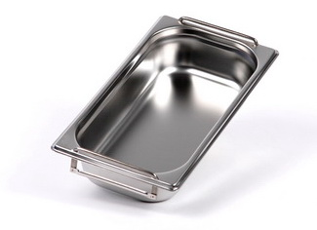

Преимущества гастроемкостей Luxstahl из нержавеющей стали:
- соотношение цена-качество;
- большой складской запас;
- долгий срок службы;
- широкая линейка;
- сертификат качества.
- хорошо обработанные края

Дополнительные аксессуары для гастроемкостей из нержавеющей стали:

Поддон для дренажа перфорированный (поликарбонат) | 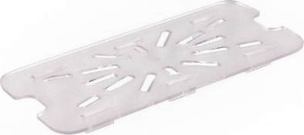
Крышка с силиконовым уплотнителем и пароотводом | 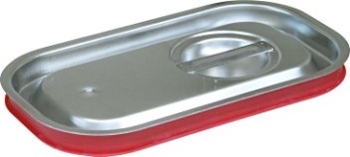

Гастроемкости из поликарбоната
Идеальны для общественных мест питания и магазинов, где необходимо хранение продуктов в холодном и горячем виде. Могут быть использованы как для глубокой заморозки, так и для линий раздачи.
Самые распространенные – прозрачные. Бывают черного цвета. Крышки 2-х видов: герметичные и обычные.
Типоразмеры совпадают с гастроемкостями из нержавеющей стали. Минимальная глубина — 65 мм.
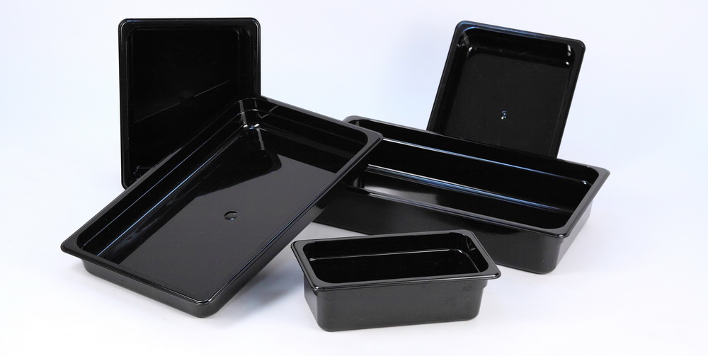
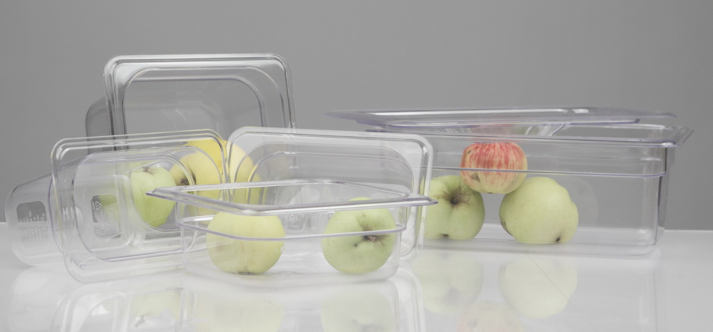

Преимущества гастроемкостей из поликарбоната:
- поликарбонат не впитывает запах;
- прозрачный, легко моется;
- температурный режим использования от -40°С до +95°С (можно использовать для глубокой заморозки продуктов);
- не деформируется от высоких температур.

Дополнительные аксессуары для гастроемкостей из нержавеющей стали:

Поддон для дренажа перфорированный (поликарбонат)
Крышка герметичная (полипропилен) | 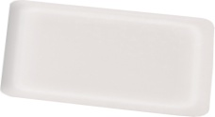
Наплитная посуда Luxstahl

На российском рынке представлена наплитная посуда, изготовленная из разных материалов: алюминиевая, чугунная, эмалированная. Но самым оптимальным вариантом на сегодняшний день, является посуда из нержавеющей стали.

Кухонная посуда из нержавеющей стали

Основные преимущества наплитной посуды Luxstahl:
- соотношение цена-качество;
- большинство работают на индукционных плитах;
- высокая гигиеничность материала;
- соответствие ГОСТУ 1986г.
- устойчивость к воздействию кислот и щелочей, в том числе при высоких температурах;
- твердость, устойчивость к деформациям и к образованию царапин при толщине стали от 0,8 до 1,3 мм, в зависимости от литража;
- красивый внешний вид, частично матовая полировка очень практична;
- легкость мытья, простота ухода за посудой;
- долговечность;
- возможность приготовления блюд без масла;
- сертификат качества.

Толщина стенок в зависимости от литража:  - кастрюли до 9 л — толщина стенок 0,6 мм, капсулированное дно 3 мм;  - кастрюли с 11 до 20 л — толщина стенок 1 мм, капсулированное дно 3 мм;  - котлы до 25 л — толщина стенок 0,8 мм, капсулированное дно 4 мм;  - до 50 л — толщина стенок 1,0 мм, капсулированное дно 4 мм;  - 71 л — толщина стенок 1,2 мм, капсулированное дно 5 мм. | 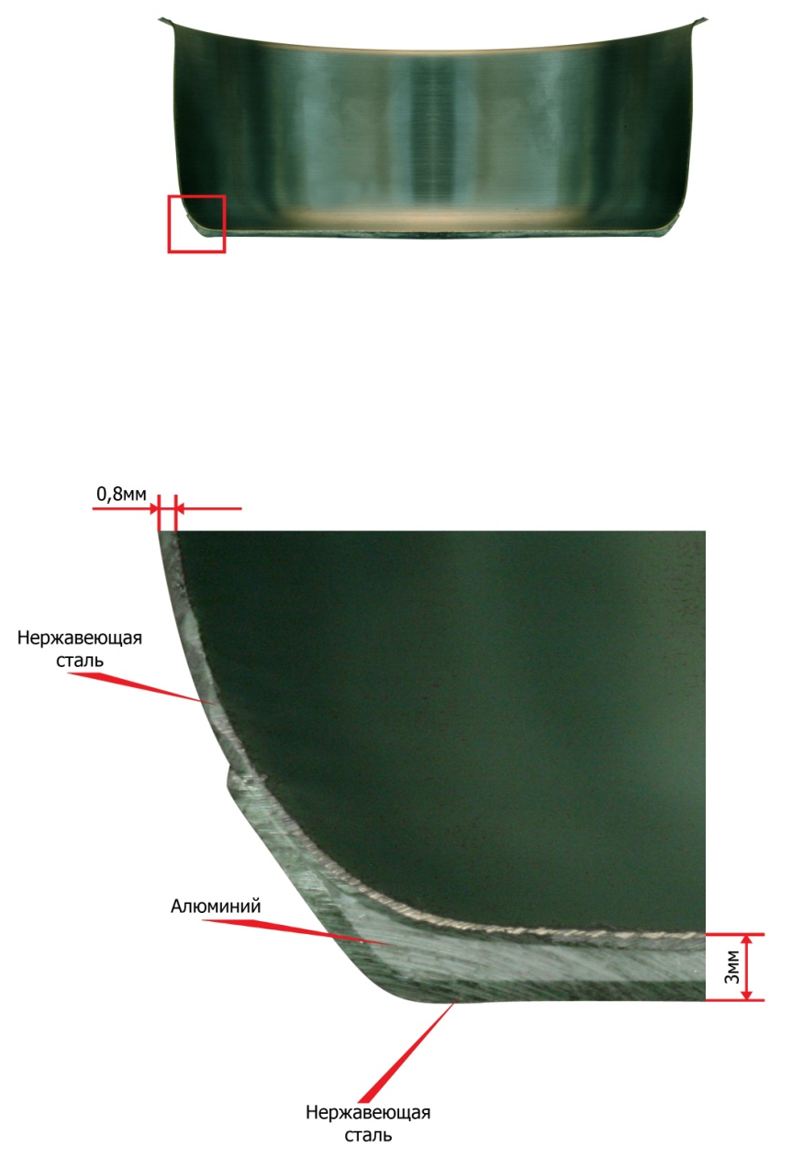
В чем же основные отличия профессиональной посуды от бытовой и почему выгодно покупать посуду марки Luxstahl?

1. Двойное дно. Профессиональная кухонная посуда выполняется с двойным дном (вставкой из алюминия), что обеспечивает равномерный прогрев и отсутствие пригорания продукта, долго сохраняет тепло. Конструкция дна посуды исключает какие-либо пустоты или дополнительные включения между слоями.

2. Толщина дна 3 мм.

3. Толщина боковой стенки 0,8 мм.

4. Точечная сварка ручек на маленьких литражах и дополнительные клепки на литражах от 20 литров гарантируют прочность изделия, а также предотвращают нагрев ручек.

5. Эргономичная форма позволяет оптимизировать процесс приготовления пищи.

6. Металл не влияет на вкусовые качества пищи.

Мы предлагаем:

Кастрюли 2, 3, 5, 7, 9, 11, 15, 20 л. | 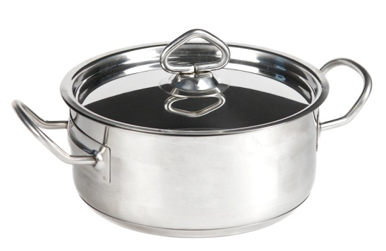
Котлы — 12, 20, 25, 30, 37, 50, 70 л. | 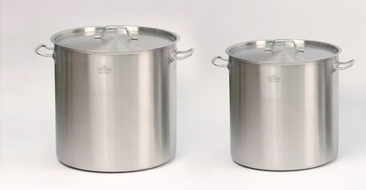

Сковороды

Компания «Клен» предлагает следующие виды сковородок:
-из литого алюминия с антипригарным покрытием и без;
- нержавейка двойное дно с антипригарным покрытием и без;
- нержавейка тройное дно с антипригарным покрытием и без (технология Tri-ply);
- чугунные сковороды.

Антипригарное покрытие изготавливают из фторполимера. Этот полимер — удивительно инертный материал. Он не вступает в реакции с окислителями, щелочами, кислотами, органическими растворителями. А следовательно, он не вступает в химическую реакцию ни с какими пищевыми продуктами, водой или бытовыми моющими средствами.
Другое полезное свойство этого материала — у него гладкая и скользкая поверхность, практически не испытывающая трения, к его поверхности ничего не прилипает. Когда в 50-х годах ХХ века попробовали делать из него антипригарные покрытия для сковород, эта посуда быстро завоевала весь мир.
Лидером на мировом рынке посуды с антипригарным покрытием много лет является марка Tefal.
Алюминиевые сковороды
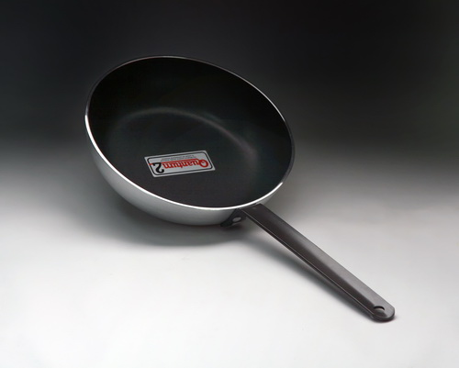

Алюминий — хороший проводник тепла, позволяющий ускорять процесс приготовления и экономить электроэнергию. Антипригарное покрытие разрабатывалось изначально именно для алюминиевых сковород, поскольку алюминий, благодаря своим свойствам, обеспечивает более прочное сцепление с покрытием. В связи с этим, антипригарное покрытие на алюминиевых сковородах держится лучше, чем на нержавеющих. Из прочих достоинств алюминия:
- легкие и удобные,
- низкая стоимость.
Недостатком алюминия является то, что он слишком мягкий. Кастрюли, сковороды и крышки из чистого алюминия легко деформируются, и к тому же они боятся перегрева. Также следует отметить, что алюминиевые сковороды не подходят для индукционных плит.
Недорогие штампованные сковороды и сотейники с антипригарным покрытием делаются из довольно тонкого металла. Но тонкое днище от перегрева может покоробиться. Плохо, если после разогрева плеснуть на сковороду холодной водой или просто вылить сразу несколько яиц из холодильника. Дно может изогнуться. Делайте выводы — не гонитесь за дешевизной.
Пользуясь такой посудой, время от времени не помешает убедиться, что снаружи дно совершенно плоское. Это легко проверить, приложив ко дну линейку. Особенно важно это для электрических плит, где конфорки идеально плоские. Небольшой прогиб дна посуды обернется заметной суммой за перерасход энергии. Не говоря уж о том, что в такой посуде блюда будут готовиться дольше.
Для предотвращения деформации днища сковороды, дно делают более массивным, чем стенки (для литой посуды), или дно снабжаются антидеформационными диском из нержавеющей стали (для штампованной и литой посуды). В качестве внешнего покрытия используются высокопрочная эмаль и лак.
Сковороды с антипригарным покрытием выпускаются для всех видов современных плит — от газовых до стеклокерамических, а теперь есть и модели для особо требовательных индукционных варочных панелей. Термостойкие съемные ручки позволяют использовать эту посуду в горячих духовках.
О долговечности антипригарных покрытий
Сколько хорошего ни говорилось бы о фторополимерном покрытии, все же это не металл, это гораздо более мягкий материал. Сквозь случайную царапину на нем к металлической основе проникнут жир, щелочи и кислоты, содержащиеся в продуктах, и начнется отслоение покрытия. Особенно уязвима посуда с тонким дном в 2—2,5 миллиметра. Со временем ее покрытие утрачивает антипригарные свойства в результате локального перегрева, которого невозможно избежать при тонком дне.
На срок службы более массивных литых сковород с антипригарным покрытием тоже влияет небрежное обращение, ведущее к значительному уменьшению времени их эксплуатации.
Сковороды из нержавеющей стали, двойное дно
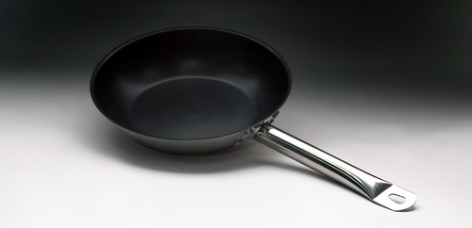

- Не вступают во взаимодействие с продуктами (не искажают вкус);
- Легкие, быстро нагреваются, долго сохраняют тепло;
- Подходят для индукционных плит;
- Представлены в двух исполнениях: с антипригарным покрытием и без него.

Чугунные сковороды

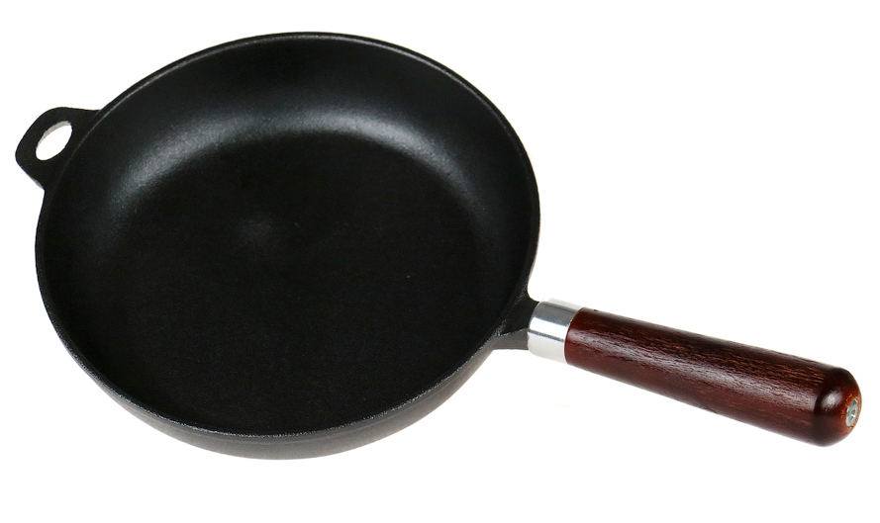
Чугун – сплав железа с углеродом, содержание которого составляет более 2,14%. Углерод в чугуне может содержаться в виде цементита и графита. В зависимости от формы графита и количества цементита, выделяют несколько видов чугуна: белый, серый, ковкий и высокопрочный. Для производства сковороды используют высокопрочный чугун.
Сковорода чугунная в России всегда занимала почетное место на кухне. На чугунной сковороде пекли блины, жарили мясо или рыбу, так как чугунные сковородки применимы даже для «русской печи». Это возможно благодаря толстому дну чугунной сковороды, которое не деформируется при высоких температурах. И это только первый плюс в пользу сковородок из чугуна.
Второй плюс чугунных сковородок в их низкой теплопроводности. Именно благодаря этому свойству чугунные сковородки идеально подходят для блюд, которые требуют долгого приготовления (так называемого томления).
Третий плюс чугунных сковородок прост и логичен – пища в чугунной сковороде практически не пригорает.
Чугунные сковороды идеально подходят для любых видов плит: от газовой до индукционной.
Важно отметить, что перед первым применением изделия из чугуна надо подготовить к использованию:
- Разобрать. Если посуда с деревянными ручками, то их надо снять.
- Тщательно промыть посуду теплой водой при помощи губки и насухо протереть.
- Прокалить чугунную посуду на конфорке при температуре чуть ниже максимума (посуда должна перестать дымить и стать темно-серого цвета).
- Горячую посуду тщательно промыть новой губкой и большим количеством холодной воды.
- Поставить посуду вторично на средний огонь, дать подсохнуть, насыпать в нее большое количество соли. Прожарка с солью обычно занимает около 10 минут (соль должна слегка пожелтеть).
- Вторично промыть посуду холодной водой.
- посуду на огне до теплого состояния, снять с огня и еще теплую посуду тщательно смазать растительным маслом. Оставить посуду подсохнуть, после промокнуть подтеки.
- Разогреть жарочный шкаф до 180 градусов и поместить в него посуду вверх дном до полного высыхания масла на ее поверхности.

Так как чугун материал, который легко подвержен коррозии, необходимо соблюдать следующие правила:
- Чугунную посуду нельзя оставлять мокрой и хранить в ней приготовленную еду – чугун ржавеет. Сразу же после мытья насухо вытирайте посуду. Также лучший способ просушить посуду - поставить ее на несколько минут на огонь до полного высыхания.
- Ни в коем случае чугунную посуду нельзя мыть жесткими мочалками, а также абразивными моющими средствами или средствами, которые содержат хлор. Для удаления с чугунной посуды сильно пригоревших остатков пищи следует использовать соду.
- Нельзя мыть чугунную посуду в посудомоечной машине.
- Хранить чугунную посуду необходимо в хорошо вентилируемом месте.

Термоинвентарь

Вид инвентаря, предназначенный для продолжительного сохранения более высокой или низкой температуры продуктов питания, по сравнению с температурой окружающей среды. Наибольшее распространение термоконтейнеры получили в сфере выездного обслуживания: доставка готовых обедов или выездное обслуживание банкетов, больницах, санаториях, пансионатах.

Рекомендации для продавцов-косультантов
по ориентировочным нормам оснащения
кафе, баров, ресторанов

Чтобы грамотно помочь клиенту с выбором посуды и инвентаря, необходимо точно понимать его потребности. Для этого надо получить как можно больше информации о клиенте и открываемом заведении. Сделать это возможно, задавая вопросы.

Примерный перечень вопросов:
• Какое заведении открывается? (кафе, ресторан, столовая и прочее)
• Какого уровня будет заведение?
• Основная кухня (например, итальянская, кавказская)
• Особенности меню (необходимо для выбора соусников, салатников и прочее)
• Количество посадок
• Количество столов
• Проходимость (загрузка ресторана. Как ее планирует ресторатор)
• Стиль интерьера, дизайн
• Будет ли на столах сервировка (стол сервирован определенным набором посуды изначально. В таком случае необходимо увеличивать кол-во заказываемых тарелок и бокалов)
• Планируется ли проведение банкетов ?
• Есть ли бизнес-ланч (для него возможно подобрать более дешевый фарфор)
• Есть ли алкогольная лицензия
Товар | Советы по закупке
Основные позиции фарфора
Подстановочная тарелка | в запас от нужного кол-ва около 30%
Закусочная тарелка | в запас от нужного кол-ва около 30%
Пирожковая тарелка | 70% от кол-ва посадочных мест
Суповая тарелка | 70% от кол-ва посадочных мест
Бульонная пара | если необходимо
Салатники однопорционные | в запас от нужного кол-ва около 30%
Чайные пары | 50% от кол-ва посадочных мест
Кофейные пары | 50% от кол-ва посадочных мест
Селедочницы или маленькие блюда для подачи рыбного или мясного ассорти | на кол-во столов +-10%
Второстепенные позиции
Блюда, большие салатники, этажерки | в зависимости от проводимых банкетов
Столовые приборы
Столовые вилка, нож, ложка | +50% к основному заказу
Десертные вилка, ложка и нож | 50% от кол-ва посадочных мес. Если это кофейня или чайная, то гораздо больше, т.к. десерты - это основное блюдо.
Чайные и кофейные ложки | 50% от кол-ва посадочных мес
Наборы для специй | на 20% больше от кол-ва столов

Помните! Хороший продавец - это тот, кто умеет слушать!

